RETO 14 — Muones, magnetómetros y transitorios cósmicos: correlación entre decrecimientos Forbush y pulsaciones geomagnéticas y modulación de rayos cósmicos durante condiciones calmas
Andre Jared Aguilar Ochoa (Universidad Nacional Autónoma de Honduras)
Stephanie Carolina Cely Rodríguez (Universidad Industrial de Santander)
Peter Armando Perez Antaurco (Universidad Nacional de Ingeniería)
Gerardo Antonio Jovel Hernández (Universidad de El Salvador)
Luis Martin Coloma Yépez (Universidad Nacional Mayor de San Marcos)
José Antonio Tojil Jiménez (Universidad de San Carlos de Guatemala)
Junio de 2026
Table of Contents

Resumen
En este trabajo se analiza la correlación entre decrecimientos Forbush, pulsaciones geomagnéticas y la modulación del flujo de rayos cósmicos secundarios mediante datos de detectores de muones, magnetómetros terrestres y monitores de neutrones. El estudio integra siete fuentes instrumentales —el detector de muones MuNRA (Tegucigalpa, Honduras), el magnetómetro EZIE-Mag/MAGHO-1 (Honduras), el observatorio magnético de Teoloyucan (TEO) y el observatorio COE-COENEO (UNAM, México), los monitores de neutrones de la red NMDB (estaciones de México, Newark y Calgary) y los parámetros interplanetarios de OMNIWeb (punto L1)— con una cobertura geográfica desde latitudes tropicales (≈14° N) hasta latitudes medias-altas (≈51° N) de América. El período total analizado abarca desde enero de 2025 hasta enero de 2026.
El trabajo se desarrolló en dos fases: (i) condiciones geomagnéticamente calmas durante 2025 ($K_{p}<5$) y (ii) la tormenta geomagnética severa del 19–23 de enero de 2026, asociada a una eyección de masa coronal (CME). En días calmos, el análisis conjunto de los datos del Observatorio Magnético de Teoloyucan y NMDB-México mostró una correlación positiva moderada ($r=0,497$, $p<0,001$), interpretada como un forzamiento común asociado a la dinámica heliosférica. El análisis espectral reveló periodicidades dominantes de 24 h y 12 h, consistentes con la variación solar quieta (Sq) y sus armónicos, mientras que la estacionalidad de Lloyd mostró máximos durante los equinoccios. Para MuNRA se implementó un pipeline de calibración instrumental con correcciones por tiempo muerto, presión y temperatura, obteniéndose una tasa basal estable de $(4,389±0,295) cuentas s^{−1}$. Durante la tormenta de enero de 2026, el índice $D_{st}$ alcanzó $−236 nT$ y los monitores de neutrones registraron decrecimientos Forbush de hasta $22,2 \%$. Las correlaciones más intensas se encontraron con la velocidad del viento solar ($r=−0,864$) y $D_{st}$ ($r=0,827$).
Entre las limitaciones del estudio destaca un vacío de adquisición de 42,68 horas en el detector MuNRA durante la fase principal de la tormenta, que impide caracterizar con ese instrumento el mínimo del decrecimiento Forbush, así como la multicolinealidad entre presión y temperatura en Tegucigalpa, que condiciona la independencia de los coeficientes de calibración. Los resultados evidencian un fuerte acoplamiento Sol–Heliosfera–Magnetósfera–Ionosfera y resaltan el valor del análisis multiinstrumental para el estudio del clima espacial extremo.
Palabras clave: Decrecimiento Forbush; MuNRA; pulsaciones geomagnéticas; rayos cósmicos; corrientes Sq.

Introducción
El decrecimiento Forbush es una disminución transitoria de la intensidad de rayos cósmicos galácticos observada en la superficie terrestre, que ocurre con la llegada a la Tierra de estructuras de plasma interplanetario asociadas a eyecciones de masa coronal. El campo magnético de estas estructuras actúa como barrera al dispersar y deflectar los rayos cósmicos de menor energía, produciendo una modulación transitoria de su flujo. Este fenómeno suele ocurrir entre 1 y 3 días después del evento solar y su amplitud se correlaciona con la intensidad de la tormenta geomagnética desencadenante.
En este trabajo analizamos la actividad geomagnética para días calmos del año 2025, teniendo en cuenta el índice $K_{p}<5$, es decir, días donde no haya tormenta geomagnética detectada. Con ello perfilamos una parte inicial para interpretar correctamente las perturbaciones intensas, ya que resulta indispensable caracterizar primero el comportamiento de referencia del sistema bajo condiciones geomagnéticamente estables. Continuando el trabajo, analizamos la tormenta geomagnética del 19 al 21 de enero de 2026, generada por una eyección de masa coronal (CME) procedente de la región activa que el 18 de enero de 2026 produjo también una llamarada solar de clase X1.95. Conviene precisar que la llamarada (emisión de radiación electromagnética) y la CME (eyección de plasma magnetizado) son fenómenos distintos aunque originados en la misma región activa: es la CME, y no la llamarada, la que al llegar a la Tierra comprime la magnetosfera y desencadena la tormenta geomagnética.
Se utilizaron datos de múltiples instrumentos: el detector de muones MuNRA en Honduras, el magnetómetro EZIE-Mag desplegado en Honduras y otros países, detectores de neutrones de la red internacional NMDB/OMNIWeb, y telescopios espaciales para el monitoreo del medio interplanetario. Sobre el registro del detector MuNRA se aplicaron correcciones de tiempo muerto y presión atmosférica; sobre la serie temporal resultante se emplearon algoritmos de detección para identificar la variación diurna y el decrecimiento Forbush. Finalmente, se calcularon correlaciones estadísticas entre el flujo de muones, el flujo de neutrones y las variables geomagnéticas locales y globales, incluyendo el índice $D_{st}$, con el objetivo de caracterizar la respuesta del entorno magnético a la actividad heliosférica y al estado de la magnetosfera.

Marco Teórico

Variación Solar Quieta (Sq) y vórtices de corriente ionosférica
Durante intervalos geomagnéticamente calmos, las variaciones del campo magnético terrestre observadas en superficie están dominadas por el sistema de corrientes ionosféricas conocido como Solar Quiet Current System (Sq). Este sistema se origina principalmente en la región E de la ionosfera, entre aproximadamente 90 y 150 km de altitud, donde la radiación solar ultravioleta extrema (EUV) produce una ionización significativa, elevando la conductividad eléctrica del plasma ionosférico hasta valores del orden de ${10}^{−3}$–${10}^{−1} S m^{−1}$. Bajo estas condiciones, la interacción entre los vientos neutros atmosféricos, el campo magnético terrestre y la conductividad ionosférica da lugar a un proceso de dínamo electromagnético, cuya densidad de corriente puede describirse mediante
$$\vec{J}=σ (\vec{E}+\vec{v}×\vec{B}).$$
A escala global, estas corrientes no se distribuyen uniformemente, sino que se organizan en dos grandes vórtices de corriente ionosférica, uno en cada hemisferio, con rotación aproximadamente horaria en el hemisferio norte y antihoraria en el hemisferio sur. Dichos vórtices transportan corrientes integradas del orden de ${10}^{5}$–${10}^{6} A$ y generan perturbaciones magnéticas detectables en observatorios terrestres, especialmente en la componente horizontal del campo geomagnético.
La intensidad de estos vórtices varía estacionalmente; durante los equinoccios, ambos hemisferios reciben irradiación solar más simétrica, lo que incrementa la conductividad ionosférica global y fortalece el sistema Sq, explicando las mayores amplitudes observadas en el análisis de estacionalidad de Lloyd para la estación E. Espectralmente, el sistema Sq está dominado por una periodicidad fundamental de 24 horas, asociada al ciclo solar diurno, y por un armónico semidiurno de 12 horas, equivalentes a frecuencias aproximadas de $0,01157 mHz$ y $0,02315 mHz$, respectivamente. Estas firmas periódicas permiten distinguir entre variaciones geomagnéticas regulares de origen ionosférico y perturbaciones transitorias asociadas al clima espacial (Campbell, 2003).

Índice geomagnético Kp
El índice $K_{p}$ es uno de los parámetros comúnmente utilizados para cuantificar la actividad geomagnética global. Resume, en un intervalo de tres horas, la magnitud de las fluctuaciones del campo magnético respecto a las condiciones de referencia de calma de múltiples estaciones geomagnéticas distribuidas alrededor del planeta. Sus valores varían entre 0 y 9, según el criterio que se describe en el Cuadro 1.
Clasificación del índice geomagnético Kp y su significado físico. La escala G de tormentas de NOAA se define a partir de Kp (Kp 5 = G1, …, Kp 9 = G5).
Índice Kp | Nivel de actividad | Significado físico
0 | Muy calmado | Campo geomagnético extremadamente estable; perturbación magnetosférica prácticamente nula.
1 | Calmado | Variaciones muy pequeñas del campo geomagnético; condiciones quietas.
2 | Levemente calmado | Perturbaciones débiles; predominan variaciones regulares como la variación solar quieta (Sq).
3 | Moderadamente calmado | Actividad geomagnética leve; pequeñas fluctuaciones en magnetómetros.
4 | Activo | Perturbaciones moderadas; compresión leve de la magnetosfera y aumento de corrientes ionosféricas.
5 | Tormenta menor (G1) | Inicio formal de tormenta geomagnética; respuesta clara en magnetosfera y observatorios.
6 | Tormenta moderada (G2) | Compresión magnetosférica significativa; intensificación de corrientes anulares y aurorales.
7 | Tormenta fuerte (G3) | Perturbaciones geomagnéticas severas; variaciones importantes del campo magnético global.
8 | Tormenta severa (G4) | Fuerte acoplamiento Sol–Tierra y posibles efectos tecnológicos.
9 | Tormenta extrema (G5) | Evento geomagnético extremo; perturbación magnetosférica máxima y alto impacto espacial y terrestre.
Para los días calmos se consideró como criterio de selección a los días geomagnéticamente calmos, con un índice $K_{p}<5$. Esta condición permitió excluir cualquier tipo de tormenta geomagnética que no permita realizar el análisis de la dinámica de fondo del sistema Sol–Tierra.

Neutron Monitor DataBase (NMDB)
La Neutron Monitor DataBase (NMDB) es una red internacional de monitores de neutrones diseñada para registrar continuamente la intensidad de rayos cósmicos secundarios detectados en superficie. Cada estación de la red proporciona series temporales de conteos que reflejan indirectamente la modulación del flujo de rayos cósmicos galácticos. Para los fines de este trabajo se realizó el análisis de la estación de México (MXCO), descargada con resolución temporal horaria. Estos conteos contienen información sobre la modulación heliosférica, el estado del campo geomagnético local y la influencia atmosférica (presión y temperatura). Se espera que, bajo condiciones geomagnéticamente calmas, la señal esté dominada por variaciones suaves y regulares, lo cual permite establecer una base analítica del estado del flujo de partículas secundarias que se reciben en la Tierra sin la influencia de tormentas pronunciadas que alteren su trayectoria (Neutron Monitor Database, 2026).

Observatorio Magnético de Teoloyucan (TEO)
El Observatorio Magnético de Teoloyucan (TEO), operado por la Universidad Nacional Autónoma de México (UNAM), constituye una de las estaciones geomagnéticas de referencia para el monitoreo continuo del campo magnético terrestre en México. Está ubicado en el municipio de Teoloyucan, Estado de México (19.75° N, 99.18° W, 2280 m s.n.m.). Dada su latitud geomagnética media–baja, TEO resulta particularmente adecuado para el estudio de la respuesta del campo magnético terrestre a perturbaciones ionosféricas, magnetosféricas y heliosféricas en regiones alejadas de auroras, en las cuales predominan mecanismos como las corrientes solares quietas (Sq), corrientes inducidas regionales y perturbaciones de baja latitud. En este observatorio se registran de manera continua las componentes vectoriales del campo geomagnético en el sistema local —componente norte X, componente este Y, componente vertical Z e intensidad total F—, medidas en nanoteslas (nT) (Instituto de Geofísica, UNAM, 2026).

Correlación entre TEO y NMDB
Aunque el Observatorio Magnético de Teoloyucan (TEO) y NMDB miden cantidades físicamente distintas, ambos instrumentos atienden procesos acoplados dentro del sistema heliosférico y geomagnético. El observatorio geomagnético mide directamente las perturbaciones del campo magnético terrestre inducidas por corrientes ionosféricas y magnetosféricas, mientras que el NMDB registra indirectamente los cambios en el flujo de rayos cósmicos secundarios modulados por la heliosfera y el blindaje geomagnético. Por ello, la correlación entre ambas series temporales se interpreta como la manifestación de un forzamiento físico común. Bajo condiciones geomagnéticamente calmas, esta correlación debe ser baja o moderada, donde dominan principalmente las periodicidades regulares asociadas a la rotación terrestre, la variación solar tranquila y la modulación heliosférica de fondo.

Tormentas Geomagnéticas y su relación con Eyecciones de Masa Coronal (CME)
Las tormentas geomagnéticas se atribuyen a perturbaciones del campo magnético de la Tierra, desencadenadas por estructuras de plasma magnetizado provenientes del Sol en su interacción con la magnetosfera. Las eyecciones de masa coronal (Coronal Mass Ejections, CME) son los eventos de liberación de energía más masivos del Sol: grandes nubes de plasma y campo magnético que se desprenden de la corona solar con masas del orden de $5×{10}^{12}$ a $5×{10}^{13} kg$ y velocidades de 100 a 3000 $km s^{−1}$, con una energía aproximada de ${10}^{32} erg$ (Tirado Bueno, 2016). Estas impulsan una onda de choque interplanetaria que llega a la Tierra entre 1 y 5 días, dependiendo de la velocidad del viento solar.
Es importante distinguir la CME de la llamarada (o fulguración) solar: la llamarada es una emisión súbita de radiación electromagnética (rayos X y EUV) que afecta la ionosfera diurna de forma casi instantánea (apagones de radio, escala R de NOAA), pero no deprime el campo geomagnético ni genera la corriente anular. Son las CME —y no las llamaradas— las responsables de las tormentas geomagnéticas, en particular de las severas y extremas. Llamarada y CME pueden originarse simultáneamente en la misma región activa, pero constituyen fenómenos físicos diferentes.
Se pueden reconocer en la tormenta tres fases bien definidas (Gonzalez et al., 1994). La primera es el inicio súbito de tormenta (Sudden Storm Commencement, SSC), caracterizado por un incremento repentino en la componente horizontal del campo magnético H debido a la compresión de la magnetosfera, resultante de la región de presión dinámica del choque interplanetario. La segunda es la fase principal, en la que la componente $B_{z}<0$ del campo magnético interplanetario favorece la reconexión magnética en el lado diurno de la magnetopausa, inyectando plasma energético en la magnetosfera interna y generando la corriente anular (ring current) que deprime el campo geomagnético hasta valores de $|ΔH|$ que pueden superar los 300 nT en eventos intensos (Gonzalez et al., 1994). La tercera corresponde a la fase de recuperación, en la que la reconexión magnética en el lado nocturno permite la disipación gradual de la corriente anular en un período de días.
La intensidad de una tormenta geomagnética se mide con el índice $D_{st}$ (Disturbance Storm Time), que cuantifica la variación media de la componente horizontal del campo magnético en estaciones de latitud media (Gonzalez et al., 1994). Según este criterio, tormentas con $D_{st}<−50 nT$ se consideran moderadas, $D_{st}<−100 nT$ intensas, y $D_{st}<−200 nT$ extremas. El evento analizado en este trabajo fue producido por una eyección de masa coronal (CME) asociada a la región activa que el 18 de enero de 2026 emitió una llamarada de clase X1.95. La CME generó una tormenta geomagnética que alcanzó $K_{p}≈8$ (nivel G4 en la escala de NOAA) y un valor mínimo $D_{st,mín}≈−236 nT$, que según el criterio $D_{st}$ corresponde a la categoría de tormenta extrema (Pandey, 2026; Sargsyan y Chilingarian, 2026).
Las pulsaciones geomagnéticas corresponden a un fenómeno observado principalmente durante y después del SSC. Están clasificadas por Jacobs et al. (1964) según su período: las de tipo Pc5 ocupan la banda ULF de 1.67–6.67 mHz (períodos 150–600 s). En la literatura de clima espacial se emplea frecuentemente el rango extendido de 1–7 mHz, que incluye oscilaciones de período largo correlacionadas con la compresión de la magnetopausa (Pahud et al., 2009). Este es el rango de filtrado paso-banda empleado en el análisis de pulsaciones de este trabajo (véase §4.8). Se generan debido a la inestabilidad de Kelvin–Helmholtz en la magnetopausa, la inyección de iones energéticos en la corriente anular y la actividad de la zona auroral. Durante la fase principal, sus amplitudes pueden aumentar uno a dos órdenes de magnitud respecto a los días tranquilos, y son detectables tanto en latitudes altas como en latitudes medias y tropicales.

Decrecimientos Forbush y Depresiones Magnéticas
Los decrecimientos Forbush (FD) son disminuciones transitorias en la tasa de conteo de rayos cósmicos galácticos (RCG) detectadas en la superficie terrestre. Fueron reportados por primera vez por Forbush, Hess y Demmelmair en 1937 utilizando cámaras de ionización; en la década de 1950 se demostró mediante monitores de neutrones que su origen se encontraba en el medio interplanetario (Tirado Bueno, 2016).
Este fenómeno está relacionado con el comportamiento de las partículas cargadas en presencia de campos magnéticos. Una partícula cargada de momento $p$ y carga $q$ inmersa en un campo magnético $B$ describe una trayectoria circular de radio de Larmor:
$$r_{L}=\frac{p}{qB}, (1)$$
y su rigidez magnética se define como $P≡r_{L}B=p/q$, que cuantifica la resistencia de la partícula a ser deflectada. Una CME rápida impulsa una onda de choque interplanetaria que comprime el plasma y amplifica el campo magnético del viento solar en la vaina (sheath) que precede al eyecta. Al pasar esta región por la Tierra, actúa como barrera de difusión que impide la penetración de los RCG de menor rigidez, produciendo la primera etapa del decrecimiento Forbush (Tirado Bueno, 2016).
La segunda etapa corresponde al paso del material eyectado propiamente dicho (nube magnética). El interior de la CME está desprovisto de RCG de alta energía, pues es plasma de origen coronal encerrado en una estructura de campo magnético trenzado de gran escala. Conforme los RCG intentan difundirse hacia el interior de la nube magnética, el proceso es inhibido por la difusión perpendicular al campo, que es intrínsecamente lenta. En consecuencia, el observador en Tierra registra una depresión adicional que puede durar de horas a días (Cane, 2000).
Las características observacionales más importantes de los FD son: amplitudes de hasta 25 % en monitores de neutrones; dependencia de la rigidez de la forma $P^{−γ}$ con $γ∈[0,4, 1,2]$; recuperación aproximadamente exponencial con tiempo medio de $∼5$ días (rango de 3 a 10 días) (Lockwood, 1971); y anisotropías temporales asociadas al paso de la onda de choque.
El preprocesamiento de las series geomagnéticas requiere la eliminación de spikes instrumentales o de origen local (por ejemplo, vehículos o equipo eléctrico próximos al sensor) mediante el filtro de Hampel (Hampel, 1974; Pearson, 2002). Este filtro aplica una ventana deslizante de anchura $w$ muestras y calcula, para cada punto $x_{i}$, la mediana local $\tilde{x}$ y el estimador robusto de dispersión —Desviación Absoluta de la Mediana escalada (${\hat{σ}}_{MAD}$):
$${\hat{σ}}_{MAD}=k⋅\underset{j∈\text{ventana}}{\text{mediana}}(|x_{j}−\tilde{x}|), k=1,4826, (2)$$
donde el factor $k=[Φ^{−1}(0,75)]^{−1}=1,4826$ hace a ${\hat{σ}}_{MAD}$ un estimador asintóticamente consistente con $σ$ bajo normalidad. Un punto se clasifica como outlier y se reemplaza por $\tilde{x}$ si $|x_{i}−\tilde{x}|>n_{σ} {\hat{σ}}_{MAD}$, con $n_{σ}=3$ como umbral estándar. A diferencia de un promedio móvil, este estimador no se ve sesgado por los valores atípicos que se quieren detectar, lo que lo hace especialmente robusto para series geomagnéticas con picos aislados de gran amplitud.
En paralelo con la disminución de RCG, el campo magnético local experimenta una depresión magnética durante la tormenta geomagnética. Esta depresión se manifiesta como una reducción de la componente horizontal H respecto a su línea de base de días tranquilos, cuya magnitud máxima es precisamente el índice $D_{st}$. Para el evento de enero de 2026, la depresión medida por el observatorio COE-COENEO fue $ΔH_{mín}=−297 nT$ y por EZIE-Mag (MAGHO-1) fue $ΔB_{h,mín}=−286 nT$, coherentes entre sí y con el valor global $D_{st}=−236 nT$ (Pandey, 2026; Sargsyan y Chilingarian, 2026), con la diferencia atribuible a efectos locales de la corriente ionosférica ecuatorial (electrojet ecuatorial).

Campo Magnético Local
El campo magnético terrestre es un campo vectorial generado principalmente por el geodínamo —convección del hierro líquido en el núcleo externo. Su representación estándar, el International Geomagnetic Reference Field (IGRF), describe la componente interna del campo como el gradiente de un potencial escalar desarrollado en armónicos esféricos hasta el orden 13 (Thébault et al., 2015). En la superficie, el campo se descompone convencionalmente en cuatro componentes definidas por el estándar IAGA-2002 (Jankowski y Sucksdorff, 1996):
- D (declinación): ángulo entre el norte geográfico y el norte magnético, en arcominutos.
- H (componente horizontal): módulo de la proyección del campo en el plano horizontal, en nT.
- Z (componente vertical): componente orientada hacia el interior de la Tierra, en nT.
- F (intensidad total): módulo del vector campo, $F=\sqrt{H^{2}+Z^{2}}$, en nT.
La componente H es la de mayor relevancia para el estudio de tormentas geomagnéticas y pulsaciones, ya que refleja directamente las variaciones de la corriente anular y de las corrientes ionosféricas. En regiones ecuatoriales y tropicales, H también incluye la contribución de la corriente del electrojet ecuatorial, que amplifica localmente las variaciones geomagnéticas. Para el observatorio COE-COENEO (Coeneo, Michoacán, México; 19,8° N, 101,7° W, 2000 m), el valor de línea de base en días tranquilos de enero de 2026 fue $H_{0}=27 202,5±17,4 nT$.
El campo magnético local presenta una variación diurna regular (Sq) de amplitud $∼20 nT$ debida a corrientes ionosféricas moduladas por la marea atmosférica solar. Durante una tormenta esta señal queda enmascarada por perturbaciones de ${10}^{1}$–${10}^{2} nT$. Las pulsaciones geomagnéticas Pc5 se superponen al campo de fondo como oscilaciones de período de 2.5 a 10 minutos y amplitudes de décimas a decenas de nT; su extracción requiere filtrado paso-banda entre 1.67 y 6.67 mHz (o el rango extendido 1–7 mHz usado en el análisis de este trabajo). A latitudes bajas y medias, la amplitud de las pulsaciones Pc5 durante una tormenta depende del nivel de actividad de la corriente anular y de la latitud geomagnética de la estación. Estaciones más cercanas a la zona auroral ($Λ≳55°$) muestran amplificaciones típicas de uno a dos órdenes de magnitud, mientras que en latitudes tropicales ($Λ<20°$) las amplitudes son menores pero detectables por encima del piso de ruido de instrumentos de calidad observatorio (Castillo Rosales, 2017).

Magnetómetros y el Instrumento Local EZIE-Mag
Un magnetómetro es un instrumento que mide la magnitud y/o dirección del campo magnético. Para el monitoreo geomagnético continuo se emplean predominantemente magnetómetros fluxgate, que se basan en la saturación periódica de un núcleo de material ferromagnético de alta permeabilidad al excitarlo con una corriente alterna; el desequilibrio armónico de la respuesta de inducción es proporcional al componente del campo externo a lo largo del eje del sensor (Jankowski y Sucksdorff, 1996). Los sistemas de tres ejes ortogonales permiten la reconstrucción del vector campo completo.
Los observatorios geomagnéticos de referencia, como el COE-COENEO operado por la Red de Magnetómetros de México (REGMEX-LANCE) del Instituto de Geofísica de la UNAM (Lat. 19,813° N, Lon. −101,694° W, Alt. 2000 m), emplean instrumentos de calidad INTERMAGNET, con resolución de 0,1 nT, datos a 1 minuto de resolución temporal y distribución en formato IAGA-2002 con componentes D, H, Z, F.
El instrumento EZIE-Mag (Electrojet Zeeman Imaging Explorer Magnetometer) es un magnetómetro fluxgate de nivel kit desarrollado en el marco del proyecto EZIE de la NASA para estudiar los electrojets aurorales: intensas corrientes eléctricas que fluyen en la ionosfera a altitudes de $∼100 km$, generadas por la interacción del viento solar con la magnetosfera (Yee et al., 2026). La red cubre latitudes ecuatoriales y tropicales de América Latina, complementando los observatorios de INTERMAGNET. Las instrucciones de despliegue exigen situar el sensor alejado de fuentes locales de interferencia eléctrica (líneas de alta tensión, estructuras metálicas, electrónica) para que la señal ionosférica no quede enmascarada por ruido ambiental (Yee et al., 2026).
La estación analizada MAGHO-1 está ubicada en Honduras (Lat. 14,087° N, Lon. −87,160° W, Alt. 1091 m). El instrumento mide las tres componentes del vector magnético ($B_{x}$, $B_{y}$, $B_{z}$) con una resolución nominal de $∼1 nT$ y cadencia de 60 s, distribuidas en archivos de texto plano con formato eziemag.YYYYMMDDH.*.smr.60s.txt. Las variables derivadas más importantes son el campo horizontal y el campo total:
$$B_{h}=\sqrt{B_{x}^{2}+B_{y}^{2}}, B_{\text{total}}=\sqrt{B_{x}^{2}+B_{y}^{2}+B_{z}^{2}}. (3)$$
Cada archivo contiene 24 columnas cuya estructura se describe en el Cuadro 2. Además de las componentes magnéticas (columnas 13–15), el instrumento incluye sensores de temperatura interna y externa (columnas 11 y 24), un acelerómetro triaxial y un giroscopio (columnas 18–23) que permiten detectar movimientos físicos del sensor y descartar datos afectados por perturbaciones mecánicas.
Estructura de columnas del archivo de datos EZIE-Mag (.smr.60s.txt). Fuente: Yee et al. (2026).
Col. | Campo | Descripción
1 | timestamp | Fecha/hora UTC en formato ISO 8601.
2 | epoch | Tiempo Unix (s desde 1970-01-01).
3 | interval | Ventana de integración (normalmente 60 s).
4 | id | Contador secuencial de muestra.
5 | station | Nombre de la estación (p. ej. MAGHO-1).
6 | dev_id | Identificador de hardware del dispositivo.
7–9 | lat, lon, alt | Coordenadas geodésicas (°, °, m).
10 | q | Flag de calidad GPS (3 = buena fijación).
11 | temp_int | Temperatura interna del sensor (°C).
12 | p | Presión atmosférica / parámetro de calibración.
13 | Bx | Componente N del campo magnético (nT).
14 | By | Componente E del campo magnético (nT).
15 | Bz | Componente vertical del campo magnético (nT).
16–17 | status | Códigos de estado del firmware.
18–20 | acc x,y,z | Acelerómetro triaxial (m s⁻²).
21–23 | gyro x,y,z | Giroscopio; detecta movimientos físicos del sensor.
24 | temp_ext | Temperatura en la placa base (°C).
En comparación con el observatorio COE-COENEO, EZIE-Mag opera a menor latitud ($ΔΛ≈5,7°$), lo que implica una mayor influencia del electrojet ecuatorial en su señal. En cuanto a la precisión instrumental, COE-COENEO tiene resolución de 0,1 nT (estándar INTERMAGNET), mientras que EZIE-Mag cuenta con resolución nominal de $∼1 nT$, diferencia que constituye efectivamente un orden de magnitud en la sensibilidad de cada plataforma (Jankowski y Sucksdorff, 1996). La variabilidad de días tranquilos de ambos instrumentos, dominada por la variación solar regular (Sq), es comparable: $σ_{B_{h}}≈20,8 nT$ para EZIE-Mag y $σ_{H}≈17,4 nT$ para COE durante el período estudiado, lo que refleja la similitud en la amplitud de la corriente ionosférica local en ambas latitudes. El uso conjunto de ambos instrumentos permite evaluar el gradiente latitudinal de la respuesta geomagnética y estimar la coherencia espacial de las perturbaciones asociadas al decrecimiento Forbush del 19–21 de enero de 2026.

Flujo de Muones
El flujo de muones atmosféricos se origina a partir de la interacción de los rayos cósmicos primarios —principalmente protones de alta energía provenientes de fuentes galácticas— con los núcleos de nitrógeno y oxígeno en la atmósfera superior, aproximadamente a 15 km de altitud. Estas colisiones inician cascadas de partículas secundarias que, tras el decaimiento de piones y kaones, generan muones; estos son partículas fundamentales inestables con una masa aproximada de 207 veces la del electrón. A pesar de poseer una vida media de apenas $2,2 μs$, los muones logran alcanzar la superficie terrestre gracias a la dilatación del tiempo relativista, constituyendo cerca del 80 % del flujo de partículas cargadas a nivel del suelo, con una intensidad promedio de un muon por cm² por minuto y una energía media de 3000 MeV.
La importancia del monitoreo del flujo de muones radica en su capacidad para actuar como una sonda natural de fenómenos astrofísicos y de clima espacial. Las variaciones en su tasa de detección permiten identificar el decrecimiento de Forbush, que consiste en una caída del flujo causada por el apantallamiento magnético de las eyecciones de masa coronal (CME), facilitando el estudio de tormentas geomagnéticas y la modulación solar. Además, su excepcional poder de penetración les permite atravesar kilómetros de roca.

MuNRA
El instrumento MuNRA es un detector de muones compacto y portátil diseñado para la investigación en física de astropartículas y el monitoreo del clima espacial a nivel del suelo. Su arquitectura electrónica, basada en el diseño de código abierto CosmicWatch v3X, utiliza un bloque de centellador plástico de $5×5×1 cm^{3}$ acoplado a un fotomultiplicador de silicio (SiPM), el cual convierte la luz producida por el paso de partículas cargadas en pulsos eléctricos proporcionales a la energía depositada. El sistema integra un microcontrolador de doble núcleo (Raspberry Pi Pico) que separa las tareas críticas de adquisición de datos del manejo de periféricos, permitiendo registrar no solo la tasa de conteo de muones, sino también variables ambientales de presión atmosférica y temperatura mediante un sensor BMP280.
El flujo crudo de muones registrado ($R$) puede modelarse mediante una superposición lineal de las desviaciones de la presión atmosférica ($P$) y la temperatura de la caja del detector ($T$) respecto a sus valores medios ($μ_{P},μ_{T}$):
$$R(P,T)=μ_{R}+β (P−μ_{P})+α (T−μ_{T})+ϵ, (4)$$
donde $β$ representa el coeficiente barométrico puro y $α$ el coeficiente térmico instrumental. La interpretación física de ambos coeficientes y el procedimiento para su estimación robusta (que debe contemplar la multicolinealidad entre $P$ y $T$ en Tegucigalpa) se desarrollan en la sección de Metodología (§3.2.3).

Integración multi-instrumental
El estudio articula instrumentos de naturaleza física complementaria en una cadena de observación del sistema Sol–Heliosfera–Magnetósfera–Ionosfera. Los monitores de neutrones (NMDB) y el detector de muones MuNRA miden, en superficie, la modulación del flujo de rayos cósmicos secundarios; los magnetómetros (TEO, COE-COENEO y EZIE-Mag/MAGHO-1) miden la respuesta del campo geomagnético local; los índices $K_{p}$ y $D_{st}$ resumen el estado global de la magnetosfera; y los parámetros de OMNIWeb (viento solar e IMF en L1) caracterizan el forzamiento interplanetario aguas arriba. Durante condiciones calmas, la coherencia entre estas series se interpreta como un forzamiento periódico común (Sq y rotación terrestre); durante la tormenta, la secuencia temporal —llegada del choque/CME en L1, depresión de rayos cósmicos (Forbush) y desarrollo de la corriente anular ($D_{st}$)— permite ordenar causalmente la respuesta del sistema. Esta articulación es la base de la metodología multi-instrumental descrita a continuación.

Metodología
Como referencia rápida, el Cuadro 3 resume los principales parámetros metodológicos aplicados a cada instrumento.
Resumen de parámetros metodológicos por instrumento. (Los valores de “datos válidos” se reportan donde se cuantificaron; los pendientes se indican como por reportar.)
Instrumento | Tamaño de bin | Ventana correlación móvil | Ventana espectral | Criterio de outliers | Umbral de gaps | Datos válidos
TEO (geomag.) | 1 h (remuestreo) | — | Welch (Hanning) | Hampel, $n_{σ}=3$, w=60 | sin interpolación | por reportar
NMDB-México | 1 h | — | Welch (Hanning) | Hampel, $n_{σ}=3$ | sin interpolación | 8602/8760 (98,2 %)
MuNRA | 60 s | 12 h y 24 h (720 y 1440 min) | — | descarte de líneas mal formadas; tiempo vivo | interpolación lineal ≤ 6 h; gap de 42,68 h preservado | por reportar
EZIE-Mag (MAGHO-1) | 60 s → 30 min | 12 h y 24 h | — | Hampel, w=60 (±30 min), $n_{σ}=3$; flag GPS $q≥2$ | interpolación lineal ≤ 6 h | por reportar
OMNIWeb (L1) | 1 h | — | — | rango físico | — | por reportar

Análisis de los días calmos para el año 2025

Selección de datos utilizados
Se emplearon tres datasets: (1) Kp 2025 (clasificación geomagnética); (2) TEO 2025 (campo magnético de Teoloyucan); (3) NMDB México 2025 (conteos horarios).

Selección de días calmos
A partir de los datos Kp se seleccionaron únicamente los días que satisfacen $K_{p}<5$.

Mecanismos de modulación en régimen calmo
Bajo condiciones geomagnéticamente estables, el flujo de rayos cósmicos secundarios que alcanza la superficie terrestre no experimenta las perturbaciones macroscópicas inducidas por eyecciones de masa coronal o frentes de choque interplanetarios. En este régimen de línea base, la dinámica del sistema Sol–Tierra está gobernada por dos mecanismos principales:
- Rigidez de corte geomagnético ($R_{c}$): el campo magnético terrestre actúa como un filtro espectral para las partículas cargadas incidentes. Variaciones sutiles de baja frecuencia en la intensidad del campo magnético local (como las medidas en TEO) alteran localmente la rigidez umbral necesaria para que un rayo cósmico primario penetre la magnetosfera, modulando indirectamente la tasa de conteo de neutrones en superficie.
- Anisotropía diurna y corrientes $S_{q}$: la rotación de la Tierra expone cíclicamente a los detectores a la variación solar quieta (Sq), impulsada por corrientes eléctricas en la ionosfera inducidas por el calentamiento solar. Paralelamente, el monitor de neutrones registra la anisotropía diurna del flujo de rayos cósmicos galácticos debida a la co-rotación del plasma heliosférico. Este forzamiento térmico y rotacional común es la causa primaria del acoplamiento estadístico en periodos de calma.

Procesamiento de TEO
Para el procesamiento de los datos del Observatorio Magnético de Teoloyucan (TEO) se extrajeron las componentes cartesianas del campo geomagnético X, Y, Z y la intensidad total F. A partir de las componentes horizontales se calculó la magnitud horizontal del campo magnético, $H=\sqrt{X^{2}+Y^{2}}$. Se eligen solo las componentes horizontales porque, cerca de la latitud de Ciudad de México, dominan las amplitudes horizontales sobre la componente vertical.
Durante la etapa de preprocesamiento se identificaron diversas anomalías instrumentales —gaps temporales, datos faltantes, offsets instrumentales y saltos abruptos en la línea base— que podían introducir sesgos en el análisis temporal y espectral. Para mitigar estos efectos y aislar las variaciones físicas de interés, se aplicó un procedimiento de detrending basado en la sustracción de la media diaria de la señal, $δH(t)=H(t)−⟨H⟩_{\text{daily}}$.

Procesamiento de NMDB
Los datos del monitor de neutrones NMDB México fueron procesados a partir de registros con resolución temporal horaria. El conjunto de datos presentó un total de 8602 muestras válidas de las 8760 esperadas para el año 2025 (98,2 % de cobertura), evidenciando la presencia de 158 gaps temporales distribuidos a lo largo de la serie. Durante el procesamiento se extrajeron los timestamps y los conteos corregidos de neutrones, construyendo una serie temporal uniforme apta para su posterior sincronización con los datos geomagnéticos y para la aplicación de análisis estadísticos y espectrales.

Correlaciones
Se calculó la correlación de Pearson para el campo magnético de TEO y NMDB. Dada la fórmula de correlación de Pearson:
r=i​(xi−x)(yi−y)i​(xi−x)2i​(yi−y)2.
Para evaluar la existencia de una relación lineal entre las series temporales analizadas, se adoptó como criterio de correlación físicamente significativa la satisfacción simultánea de dos condiciones: una magnitud del coeficiente de Pearson al menos moderada ($|r|≥0,3$) y significancia estadística al nivel del 95 % ($p<0,05$). De esta manera, correlaciones de baja magnitud fueron consideradas débiles o despreciables desde el punto de vista físico. Además, debido al gran número de observaciones, se consideró que valores pequeños de $p$ no implican necesariamente relevancia física, puesto que tamaños muestrales grandes pueden producir significancia estadística incluso en correlaciones de muy baja magnitud (Bevington y Robinson, 2003).

Análisis de datos y serie temporal para el MuNRA
Para el MuNRA se analizaron 3 archivos de datos cercanos a las fechas de la geotormenta del 19–23 de enero de 2026, los cuales se muestran en el Cuadro 4.
Archivos crudos de adquisición de la estación MuNRA analizados en el estudio.
Nombre del archivo | Fecha de registro | Condición geofísica
Datos_20260101.txt | 01 de enero de 2026 | Línea base continua (periodo calmo)
datos_13012026.txt | 13 de enero de 2026 | Línea base continua (periodo calmo)
Datos_2026019.txt | 19 de enero de 2026 | Geotormenta (registro con anomalía DAQ)

Procesamiento temporal y discretización en intervalos
Para transformar los registros crudos del detector en una serie temporal científicamente válida, se implementó un pipeline de procesamiento en Python que transiciona de la física de “partícula por partícula” a una tasa de flujo discreta (cuentas s⁻¹). Primero se descartan automáticamente las líneas que no tengan exactamente el número de columnas predeterminado del MuNRA (10 columnas), lo que asegura que solo entren datos válidos del detector. Luego se aplica un proceso de remuestreo y reconstrucción de la historia temporal del detector, necesario porque el detector parte de su tiempo detectando partículas y parte registrando los eventos y actualizando la memoria, además de procesos internos. Esto permite obtener un conteo correcto y válido al reportarlo.
El proceso de discretización temporal (binning, también llamado agrupamiento en intervalos) es una técnica fundamental para el tratamiento de series temporales de astropartículas. Su objetivo es transformar un flujo estocástico de millones de eventos individuales y asíncronos en una matriz temporal uniforme y estadísticamente estable. Al agrupar las partículas y las lecturas ambientales en intervalos regulares (por ejemplo, 60 segundos), se reduce el ruido de alta frecuencia, permitiendo evaluar las macro-tendencias del clima espacial y sincronizar la estación MuNRA con otros instrumentos. El proceso se describe en los siguientes pasos:
- Limpieza y conversión temporal (unidades SI): el pipeline inicia con la eliminación de registros corruptos con valores nulos mediante el método dropna() de Pandas. El tiempo base registrado por el microcontrolador se convierte a segundos (s) para homogeneizar las dimensiones temporales con el Sistema Internacional.
- Cálculo del tiempo vivo dinámico (Live Time): para cuantificar la ventana real de observación del detector en cada evento físico, se calcula la diferencia temporal consecutiva mediante el operador discreto de diferenciación del vector de tiempos:
$$Δt_{i}=t_{i}−t_{i−1}. (5)$$
A partir de este intervalo se deduce el tiempo vivo por evento descontando la fracción de tiempo muerto de procesamiento instrumental, asegurando la positividad del dominio mediante:
$${LiveTime}_{i}=\text{max}(Δt_{i}−{DeadTime}_{i}, 0,0). (6)$$
- Discretización en intervalos: el dominio temporal continuo se discretiza en una secuencia de intervalos (bins) de ancho constante ($ΔB$). Los intervalos contabilizan cuántos eventos ocurrieron en cada ventana de tiempo; para ello se toma el valor mínimo y máximo de la serie temporal analizada, según la ventana temporal de interés, denotados como $B_{k}$.
- Conteo acumulativo: utilizando la función np.histogram se realiza el conteo discreto de eventos por intervalo, $C_{k}$ (histograma de eventos sin corrección de tiempo muerto). Simultáneamente, una suma ponderada (weighted histogram) asigna el vector de tiempos vivos individuales como peso, permitiendo calcular el tiempo vivo neto de observación de cada ventana, $L_{k}$. Ambas distribuciones se muestrean bajo el mismo conjunto de bordes (intervalos de 60 s). Para evitar singularidades por ausencia de datos durante fallas del sistema, se aplica una cota inferior estricta con np.maximum (valor $0,001$) que no afecta los resultados.
- Cálculo de la tasa de conteo física y error estadístico: la tasa de conteo en cuentas s⁻¹ ($R_{k}$) se normaliza dividiendo las cuentas crudas acumuladas ($C_{k}$) sobre el tiempo vivo neto ($L_{k}$). El error estadístico asociado se propaga asumiendo una distribución de Poisson:
$$R_{k}=\frac{C_{k}}{L_{k}}, σ_{R_{k}}=\frac{\sqrt{C_{k}}}{L_{k}}. (7)$$
- Promedio ponderado de variables ambientales por intervalo: para acoplar los registros de los sensores con la tasa de conteo, las series de presión ($P$) y temperatura de la caja ($T$) se promedian para cada intervalo del histograma:
Pk=i∈Bk​Pimax(Lk,1), Tk=i∈Bk​Timax(Lk,1). (8)
Como resultado se genera una matriz consolidada que caracteriza el estado físico del detector y la atmósfera en cada intervalo, descrita por: Time_s, Time_min, Time_hours (centroide del intervalo), Counts_All (número absoluto de partículas), Rate_All (tasa de flujo en cuentas s⁻¹), Rate_All_Err (incertidumbre estadística), DeadTime_Pct (porcentaje de tiempo muerto) y Pressure, Temperature (promedios ponderados).

Cálculo de coeficientes de correlación y variables atmosféricas
Los efectos de las variables atmosféricas son necesarios para corregir la tasa de conteo de muones del detector; para ello se calculan las variables de la ecuación (4). Primero se calcula la correlación entre las variables para inferir su dependencia con la tasa de muones, y luego los coeficientes barométrico y térmico.
Para alimentar el sistema matricial sin depender de funciones numéricas de caja negra, las medias, varianzas y covarianzas cruzadas se extrajeron directamente de histogramas de densidad unidimensionales $f(x_{i})$ y bidimensionales $H(x_{i},y_{j})$, emulando la integración analítica continua del cálculo de los momentos estadísticos:
$$μ_{\text{hist}}=\sum_{i=1}^{M}{x_{i}} f(x_{i}) Δx_{i}, (9)$$
$$σ_{\text{hist}}^{2}=\left(\sum_{i=1}^{M}{x_{i}^{2}} f(x_{i}) Δx_{i}\right)−μ_{\text{hist}}^{2}, (10)$$
$$E[XY]=\sum_{i=1}^{M_{x}}{\sum_{j=1}^{M_{y}}{x_{i}}} y_{j} H(x_{i},y_{j}) Δx_{i} Δy_{j}. (11)$$
El coeficiente de correlación se obtiene como $ρ_{x,y}=Cov(x_{i},x_{j})/(σ_{i}σ_{j})$, definido entre $[−1,1]$. Se verificó que las diferencias entre los valores obtenidos de forma manual y los obtenidos con funciones de Pandas/NumPy son despreciables, lo que valida el proceso con Pandas utilizado para los demás instrumentos y tipos de análisis. La Figura 1 muestra las correlaciones entre variables para la serie temporal continua (días calmos).
Interpretación física de los coeficientes $α$ y $β$. En la ecuación (4), $β$ es el coeficiente barométrico puro y $α$ el coeficiente térmico instrumental, ambos negativos:
- Efecto barométrico ($β<0$): un aumento de la presión atmosférica ($P$) implica una mayor columna de masa de aire sobre el detector, lo que incrementa la atenuación de los muones por absorción o decaimiento en vuelo.
- Efecto térmico ($α<0$): en instrumentos basados en SiPM sin compensación activa de voltaje, un incremento de la temperatura ($T$) eleva el voltaje de ruptura del semiconductor, disminuyendo la ganancia efectiva y reduciendo falsamente la tasa de conteo registrada.
Debido a las mareas térmicas solares diurnas en Tegucigalpa, la presión y la temperatura presentan una fuerte correlación negativa ambiental ($r≈−0,3$), lo que introduce multicolinealidad en la estimación de $α$ y $β$. Al evaluar las variables mediante covarianzas simples e independientes, el efecto térmico (de mayor orden de magnitud) se “filtra” en el cálculo barométrico, provocando que $β$ cambie de signo de forma artificial ($β>0$). Para resolverlo se recurre a un modelo de Regresión Lineal Múltiple. Minimizando la suma de residuos al cuadrado por mínimos cuadrados ordinarios (OLS) se obtiene el sistema de ecuaciones normales:
$$\left(\begin{matrix}σ_{P}^{2} & Cov(P,T) \\ Cov(P,T) & σ_{T}^{2}\end{matrix}\right)\left(\begin{matrix}β \\ α\end{matrix}\right)=\left(\begin{matrix}Cov(R,P) \\ Cov(R,T)\end{matrix}\right). (13)$$
Resolviendo analíticamente mediante la regla de Cramer, con determinante principal $D=σ_{P}^{2}σ_{T}^{2}−Cov(P,T)^{2}$, los coeficientes puros y desacoplados son:
$$β=\frac{Cov(R,P) σ_{T}^{2}−Cov(R,T) Cov(P,T)}{D}, (14)$$
$$α=\frac{Cov(R,T) σ_{P}^{2}−Cov(R,P) Cov(P,T)}{D}. (15)$$

Muestreo de la serie temporal
Para visualizar la serie temporal de forma correcta no se dibuja como una gráfica clásica de rate-plot, sino que se superponen dos capas físicas: la incertidumbre estadística como una banda de color suave y semitransparente en el fondo (calculada con el piso y techo del error) y la tasa de conteo real en el frente mediante una línea escalonada que resalta la medición minuto a minuto. Para un mejor muestreo se usa el método de media móvil (rolling mean) para reducir el ruido visual. Las gráficas se muestran en la sección de resultados.

Metodología EZIE-Mag

Adquisición y carga de datos
Los datos de campo magnético provienen de la estación MAGHO-1 del instrumento EZIE-Mag, distribuidos en archivos de texto plano de cadencia horaria con el formato eziemag.YYYYMMDDHR.ID.smr.60s.txt, donde YYYYMMDD codifica la fecha y HR la hora de inicio de cada bloque en UTC. Cada archivo registra un minuto de datos por línea (60 filas) con 24 columnas separadas por espacios; las columnas de interés físico son las posiciones 13, 14 y 15 (indexado desde 1), que corresponden a $B_{x}$ (Norte), $B_{y}$ (Este) y $B_{z}$ (vertical) en nT (Yee et al., 2026).
El pipeline de carga recorre el rango temporal de interés hora a hora, extrae el archivo correspondiente desde un .zip y concatena los registros válidos en un único DataFrame indexado por marca de tiempo UTC. Se descartan filas con timestamps mal formados o con valores que excedan los rangos físicos esperados ($|B_{i}|>{10}^{5} nT$). Para el análisis se emplearon dos períodos:
- Período 1 (P1), 9–16 enero 2026: pre-tormenta con actividad geomagnética moderada ($D_{st,mín}=−74 nT$), para caracterizar la línea base y la correlación entre B y el flujo de muones del MuNRA.
- Período 2 (P2), 18–23 enero 2026: tormenta principal ($D_{st,mín}=−236 nT$), para analizar el decrecimiento Forbush junto con los monitores de neutrones de la red NMDB (estaciones de México, Newark y Calgary).

Cálculo de variables derivadas
A partir de las tres componentes vectoriales se calculan el campo horizontal y el campo total, que sintetizan la perturbación geomagnética local con independencia de la orientación absoluta del instrumento:
$$B_{h}=\sqrt{B_{x}^{2}+B_{y}^{2}}, B_{\text{total}}=\sqrt{B_{x}^{2}+B_{y}^{2}+B_{z}^{2}}. (16)$$
La variable primaria de análisis es $B_{\text{total}}$, cuyo valor de referencia en días tranquilos para MAGHO-1 en enero de 2026 fue $B_{\text{ref}}=35 429 nT$ (mediana de P1), concordante con el campo geomagnético esperado para la latitud de Honduras según el modelo IGRF-13 (Thébault et al., 2015). La perturbación respecto a esta línea de base se define como $ΔB(t)=B_{\text{total}}(t)−B_{\text{ref}}$. Durante P2 se observó una depresión máxima de $ΔB_{mín}≈−175 nT$, coherente con la depresión de la componente horizontal del observatorio COE-COENEO ($ΔH_{mín}=−297 nT$), con la diferencia atribuible al gradiente latitudinal y a la contribución del electrojet ecuatorial en MAGHO-1.

Eliminación de valores atípicos y control de calidad
Las series EZIE-Mag contienen spikes esporádicos por interferencias eléctricas locales, fallas de comunicación del firmware o saturación del conversor analógico-digital. Para su detección y eliminación se aplica el filtro de Hampel con ventana de 60 muestras (±30 minutos) y umbral $n_{σ}=3$, descrito en §2.7 (Hampel, 1974; Pearson, 2002). Adicionalmente, se supervisan los canales del acelerómetro triaxial (columnas 18–20) para descartar registros afectados por movimientos físicos del sensor, y el flag de calidad GPS (columna 10; se retienen solo valores $q≥2$). Las brechas temporales resultantes se representan como valores NaN sin interpolación, preservando la discontinuidad real de la serie.

Remuestreo y alineación temporal
La cadencia nativa de 60 s del EZIE-Mag es superior a la del índice $D_{st}$ (horario), los datos NMDB (horario) y la serie MuNRA. Para sincronizar todas las fuentes se aplica un remuestreo a media horaria mediante ventanas de agregación de 60 minutos:
Btotal[k]=1Nki∈Bk​Btotal,i, (18)
donde $N_{k}$ es el número de muestras válidas (no NaN) en el intervalo $k$. La alineación con MuNRA se realiza mediante unión por vecino más cercano con tolerancia $δt=5 min$ (pd.merge_asof), condición definida en §3.4.

Correlación de Pearson y transformada de Fisher
Para cuantificar la relación lineal entre $B_{\text{total}}$ y las demás variables (índice $D_{st}$, tasa de rayos cósmicos, velocidad del viento solar), se adopta la metodología de correlaciones diarias con transformada de Fisher descrita por Castillo Rosales (2017, pp. 63–67 y 89–97). Para cada par de series horarias $(X,Y)$ y cada día $d$ se calcula el coeficiente de Pearson:
rd=i∈d​(Xi−Xd)(Yi−Yd)i∈d​(Xi−Xd)2i∈d​(Yi−Yd)2, (19)
con al menos $n_{mín}=20$ pares válidos por día. Como la distribución muestral de $r_{d}$ no es normal para $|r|→1$, se aplica la transformación estabilizadora de varianza de Fisher:
$$z_{d}=\frac{1}{2}\text{ln}​\left(\frac{1+r_{d}}{1−r_{d}}\right)=\text{arctanh}(r_{d}). (20)$$
El coeficiente representativo del período completo se obtiene como la transformada inversa de la media de los $z_{d}$:
$$r_{0}=\text{tanh}(\overset{‾}{z})=\text{tanh}​\left(\frac{1}{N}\sum_{d=1}^{N}{z_{d}}\right). (21)$$
Para $n=24$ datos horarios por día y nivel de significancia $α=5 \%$, el umbral crítico es $|r|≥0,403$; los días que lo superan se contabilizan como $N_{\text{sig}}$ (Castillo Rosales, 2017).

Correlación cruzada con retardo temporal
Para determinar si las fluctuaciones de $B_{\text{total}}$ preceden o siguen a las variaciones del índice $D_{st}$ y del flujo de rayos cósmicos, y para cuantificar el retardo temporal óptimo, se calcula la función de correlación cruzada normalizada con retardo:
CXY(τ)=1Ni​Xi Yi+τ, Xi=Xi−XσX, (22)
donde $τ$ es el retardo en muestras horarias (positivo si $X$ adelanta a $Y$). El retardo óptimo se define como $τ^{*}=\text{arg}{\text{max}}_{|τ|≤τ_{\text{max}}}|C_{XY}(τ)|$, con $τ_{\text{max}}=48 h$ para P1 y $τ_{\text{max}}=72 h$ para P2. El cálculo se implementa mediante scipy.signal.correlate en modo full, restringiendo el resultado a la ventana $[−τ_{\text{max}},+τ_{\text{max}}]$. Los pares con brechas de datos se rellenan por interpolación lineal hasta una longitud máxima de 6 horas consecutivas; brechas mayores se excluyen del tramo analizado. Los resultados de la correlación cruzada para los pares analizados en P2 se presentan junto con el análisis del evento en §4.9.

Sincronización temporal y correlación entre EZIE-Mag y MuNRA
Los instrumentos MuNRA y el magnetómetro EZIE-Mag operan de forma autónoma y con frecuencias de muestreo heterogéneas. Mientras que el flujo de muones secundarios se discretiza en intervalos regulares de 60 s, el registro geomagnético captura variaciones a una frecuencia más elevada indexada en un eje temporal continuo. Para correlacionar ambas matrices sin alterar la naturaleza de las series, se implementó un algoritmo de alineación por vecino más cercano mediante la función de interpolación asíncrona pd.merge_asof.
Para cada centroide geométrico de los intervalos de tiempo del detector de muones ($t_{MuNRA}$), el algoritmo busca el registro magnético más próximo dentro de una ventana de tolerancia $δt$:
$$|t_{MuNRA}−t_{Mag}|≤δt, (24)$$
con $δt=5 min$ para garantizar el acoplamiento y mitigar desfases menores en las marcas de tiempo.
Un desafío metrológico crítico en el análisis de perturbaciones solares extremas es la presencia de baches instrumentales por saturación o falla de los sistemas de transferencia de datos (buffers seriales). Para resguardar el rigor estadístico, las regiones temporales correspondientes a la inactividad de los instrumentos no fueron interpoladas ni eliminadas: los instantes de falla se preservaron asignándoles valores np.nan. Este procedimiento introduce una discontinuidad analítica controlada que fuerza a los motores de graficación a romper las líneas de tendencia, eliminando las líneas diagonales artificiales (efecto puente) que unirían erróneamente los extremos de un vacío de adquisición. Nota: no todos los vacíos provienen de errores de la electrónica; por ejemplo, durante la geotormenta el MuNRA dejó de detectar muones de forma coincidente con la depresión magnética del EZIE-Mag, y algunos decaimientos de la tasa están reportados como desconexiones del suministro eléctrico del que depende el MuNRA. No se descarta que ello introduzca cierta incertidumbre en las medidas.

Formalismo de la correlación móvil temporal (Rolling Correlation)
Dado que la interacción entre el escudo geomagnético y el flujo de rayos cósmicos varía dinámicamente según la fase de la geotormenta, una evaluación estadística global diluye las firmas temporales del evento. Por tanto, se implementó un modelo de correlación móvil lineal de Pearson que evalúa el coeficiente de acoplamiento local dentro de una ventana temporal deslizante de ancho $ΔW$. Para un instante central $t$, el coeficiente entre la tasa de conteo corregida ($R$) y la componente horizontal del campo ($B_{h}$) se define como:
r(t)=i∈ΔW​(Ri−Rt)(Bh,i−Bh,t)i∈ΔW​(Ri−Rt)2i∈ΔW​(Bh,i−Bh,t)2, (25)
donde ${\overset{‾}{R}}_{t}$ y ${\overset{‾}{B}}_{h,t}$ son los promedios locales en el intervalo $[t−ΔW/2, t+ΔW/2]$. La elección del ancho $ΔW$ tiene justificación metrológica: las tasas de conteo sufren fluctuaciones de alta frecuencia gobernadas por el ruido de Poisson. Una ventana demasiado corta provoca que el algoritmo correlacione ruido estadístico minuto a minuto, resultando en coeficientes artificialmente cercanos a cero. Al expandir la ventana ($ΔW=720$ o $1440$ minutos, es decir 12 o 24 h) el operador de Pearson promedia el ruido de Poisson y aísla las componentes de baja frecuencia, exponiendo el acoplamiento físico real. Este formalismo, con ventanas de 12 h y 24 h, se aplicó tanto al par MuNRA–EZIE-Mag (§4.8) como a los pares neutrones–parámetros heliosféricos del evento (§4.9). Los resultados para MuNRA y EZIE-Mag se muestran en la Figura 16.

Base de datos de monitores de neutrones
Para complementar los datos de muones se utilizó la Base de Datos de Monitores de Neutrones (NMDB). En el análisis de días calmos (§4.1) se utilizó únicamente la estación de México (MXCO), mientras que en el análisis de la tormenta (§4.9) se incorporaron además las estaciones de Newark (NEWK) y Calgary (CALG), elegidas por ser cercanas en longitud y permitir observar cómo varía el flujo en diferentes latitudes (Figura 2). El uso de estas estaciones es un buen complemento porque permite mostrar el análisis que se podría hacer con los datos del MuNRA si se dispusiera de datos de muones durante una tormenta geomagnética; dado que carecemos de datos del MuNRA suficientes para correlacionar con otras series (índice $D_{st}$, campo magnético local, etc.) durante el evento, se emplean los datos de neutrones para mostrar resultados coherentes de variaciones temporales del flujo de partículas durante un efecto Forbush.

Parámetros interplanetarios y del viento solar
Se utilizaron los datos de OMNIWeb, que almacenan observaciones de diferentes misiones espaciales dedicadas al monitoreo del viento solar y del campo magnético interplanetario (IMF). Se consideraron: el campo magnético interplanetario total ($B_{\text{total}}$), la componente sur-norte ($B_{z}$), la velocidad del viento solar ($V_{sw}$) y la densidad de protones. Estos parámetros describen las condiciones físicas del plasma solar que interactúa con la magnetosfera. Variaciones significativas suelen asociarse a fenómenos capaces de producir perturbaciones geomagnéticas y decrecimientos Forbush. Debido a que las variaciones en los detectores NMDB son una respuesta indirecta a los cambios en el medio interplanetario, estos parámetros se utilizaron en los análisis de correlación temporal y cruzada para identificar posibles retardos entre las perturbaciones heliosféricas y la respuesta de los monitores de neutrones.

Resultados y Discusión

Caracterización de los días calmos para el año 2025

Distribución de Kp
Analizando los periodos donde $K_{p}<5$ se puede visualizar la distribución a lo largo del año sin actividad geomagnética intensa. Mediante un conteo en los datos Kp se descubre que 2681 de 2920 datos (91,8 %) son menores que 5, lo que se manifiesta en la Figura 3.
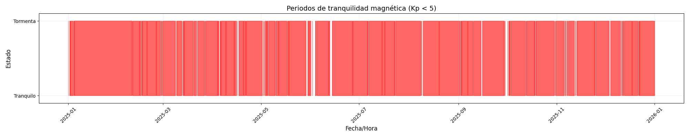
Figura 3. Distribución temporal del índice Kp durante 2025. Los espacios en blanco indican intervalos con actividad geomagnética ($K_{p}≥5$).

Serie temporal TEO
La serie temporal del campo magnético horizontal (ya corregida) se muestra en la Figura 4. Al filtrar los datos solo para días de calma se obtiene la Figura 5; visualmente no se observan cambios mayores. El salto de los datos aproximadamente a mediados de mayo y junio se debe a la calibración del instrumento.
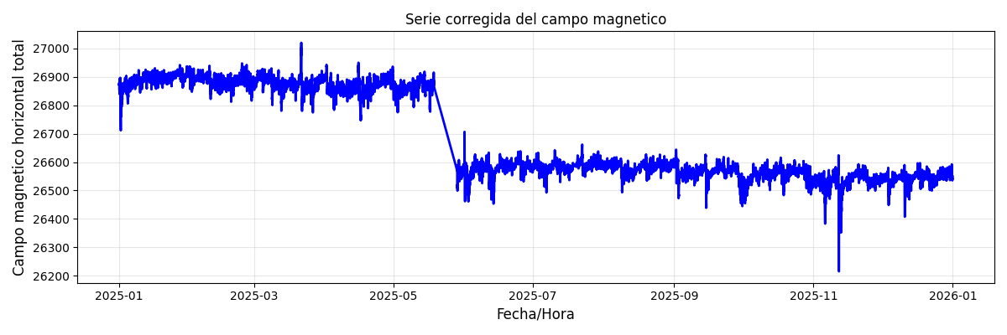
Figura 4. Intensidad de la componente horizontal del campo magnético medida en el observatorio de Teoloyucan (México) durante el año 2025. Eje vertical: Intensidad del campo magnético horizontal [nT]; eje horizontal: Fecha [año-mes].
Nota de edición (Figuras 4 y 5): las etiquetas internas de los ejes deben regenerarse en el código de graficación: eje vertical → “Intensidad del campo magnético horizontal [nT]”; eje horizontal → “Fecha [año-mes]”. Los títulos de figura corregidos se indican en los pies de figura.
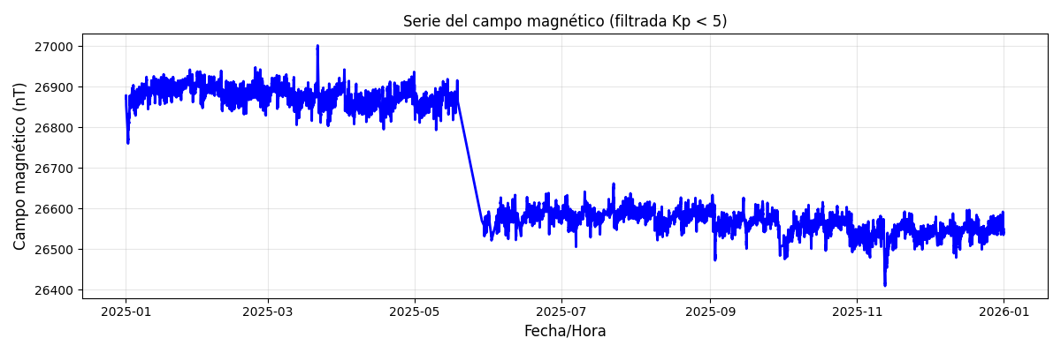
Figura 5. Intensidad del campo magnético horizontal en Teoloyucan durante los días calmos del año 2025 ($K_{p}<5$).

Serie temporal NMDB
Para el conteo de neutrones se obtienen primero los datos originales (Figura 6) y luego los datos filtrados para $K_{p}<5$ (Figura 7).
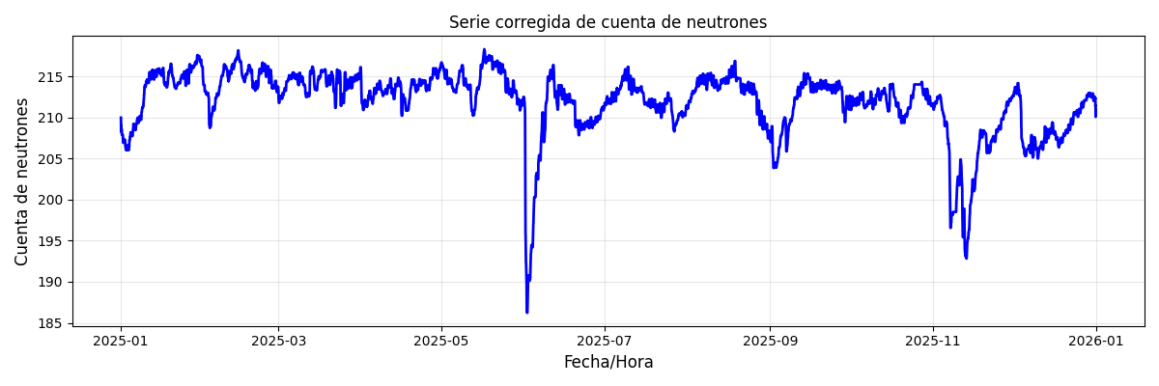
Figura 6. Tasa de conteo en el observatorio de neutrones de México durante el año 2025.
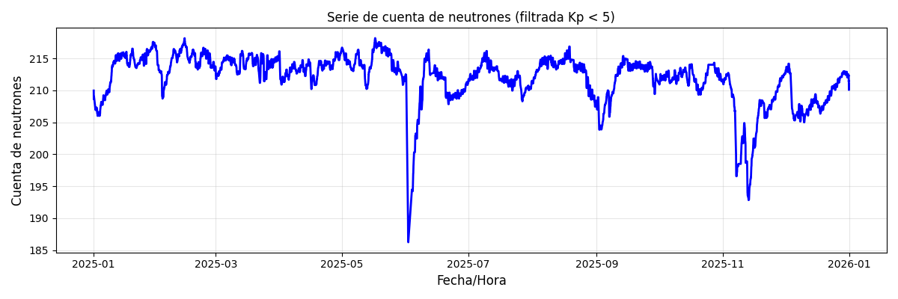
Figura 7. Tasa de conteo en el observatorio de neutrones de México durante los días calmos del año 2025.
Nota de edición (Figuras 6 y 7): se detectó un desfase temporal en las fechas. El decrecimiento Forbush más profundo debe coincidir con la tormenta del 10 de mayo de 2025, pero en la serie actual aparece desplazado hacia junio. En consecuencia, los decrecimientos Forbush no deberían aparecer en la serie filtrada con $K_{p}<5$ (Figura 7), ya que corresponden a días perturbados. La presencia de estos eventos en la serie “calma” es la causa de que las correlaciones de días calmos resulten artificialmente bajas/moderadas. Debe corregirse la alineación temporal de la serie de neutrones y recalcularse la correlación.

Correlación
Los valores de la correlación de Pearson y su $p$-valor se muestran en el Cuadro 5.
Resultados de correlación TEO–NMDB (días calmos, 2025).
Métrica | Valor
Pearson | 0,4971
p-valor | < 0,000001
El coeficiente de Pearson ($≈0,5$) indica una correlación positiva moderada, con $p<0,001$, estadísticamente significativa incluso al nivel del 1 %. Esto indica que la relación no es aleatoria y que existe un acoplamiento entre el campo geomagnético y el conteo de neutrones. No obstante, como se señala en la nota de las Figuras 6–7, parte de esta correlación moderada puede deberse al desfase temporal de la serie de neutrones, que introduce señales de días perturbados en la muestra de días calmos; tras corregir la alineación se espera que la correlación de fondo en régimen calmo sea más baja.

Autocorrelaciones

Datos magnéticos
Un análisis de autocorrelación en los datos magnéticos encontró una estructura temporal claramente no aleatoria, lo que indica periodicidades persistentes en la señal geomagnética (Cuadro 6).
Resultados de autocorrelación TEO.
Serie | Campo geomagnético
Número de datos | 7678
Intervalo de confianza (95 %) | ± 0,0224
Periodos detectados | [22, 45] h
Los máximos de autocorrelación en retardos cercanos a 22 y 45 horas sugieren componentes periódicas dominantes de escala diurna a multidiaria. El primer pico, cercano a 24 horas, es físicamente consistente con la variación solar quieta (Sq) generada por corrientes inducidas por el calentamiento solar diurno. El pico de 45 horas sugiere estructuras de mayor escala temporal asociadas a modulaciones de baja frecuencia del entorno magnetosférico, sin descartar persistencias temporales introducidas por corrientes ionosféricas y magnetosféricas de evolución lenta (Belov, 2008).

Conteo de neutrones
Para el conteo de neutrones no se encontraron periodos significativos (Cuadro 7), lo que indica que los rayos cósmicos son más estables en periodos de calma geomagnética.
Resultados de autocorrelación NMDB.
Serie | Conteo de neutrones
Número de datos | 7678
Intervalo de confianza (95 %) | ± 0,0224
Periodos detectados | —

Análisis espectral FFT de la serie de rayos cósmicos
Para complementar el análisis de autocorrelación e identificar periodicidades dominantes en la serie de conteos de neutrones, se aplicó la Transformada Rápida de Fourier (FFT), mediante el método de Welch con ventana de Hanning, a los datos de la estación NMDB México de 2025 bajo condiciones de calma ($K_{p}<5$).
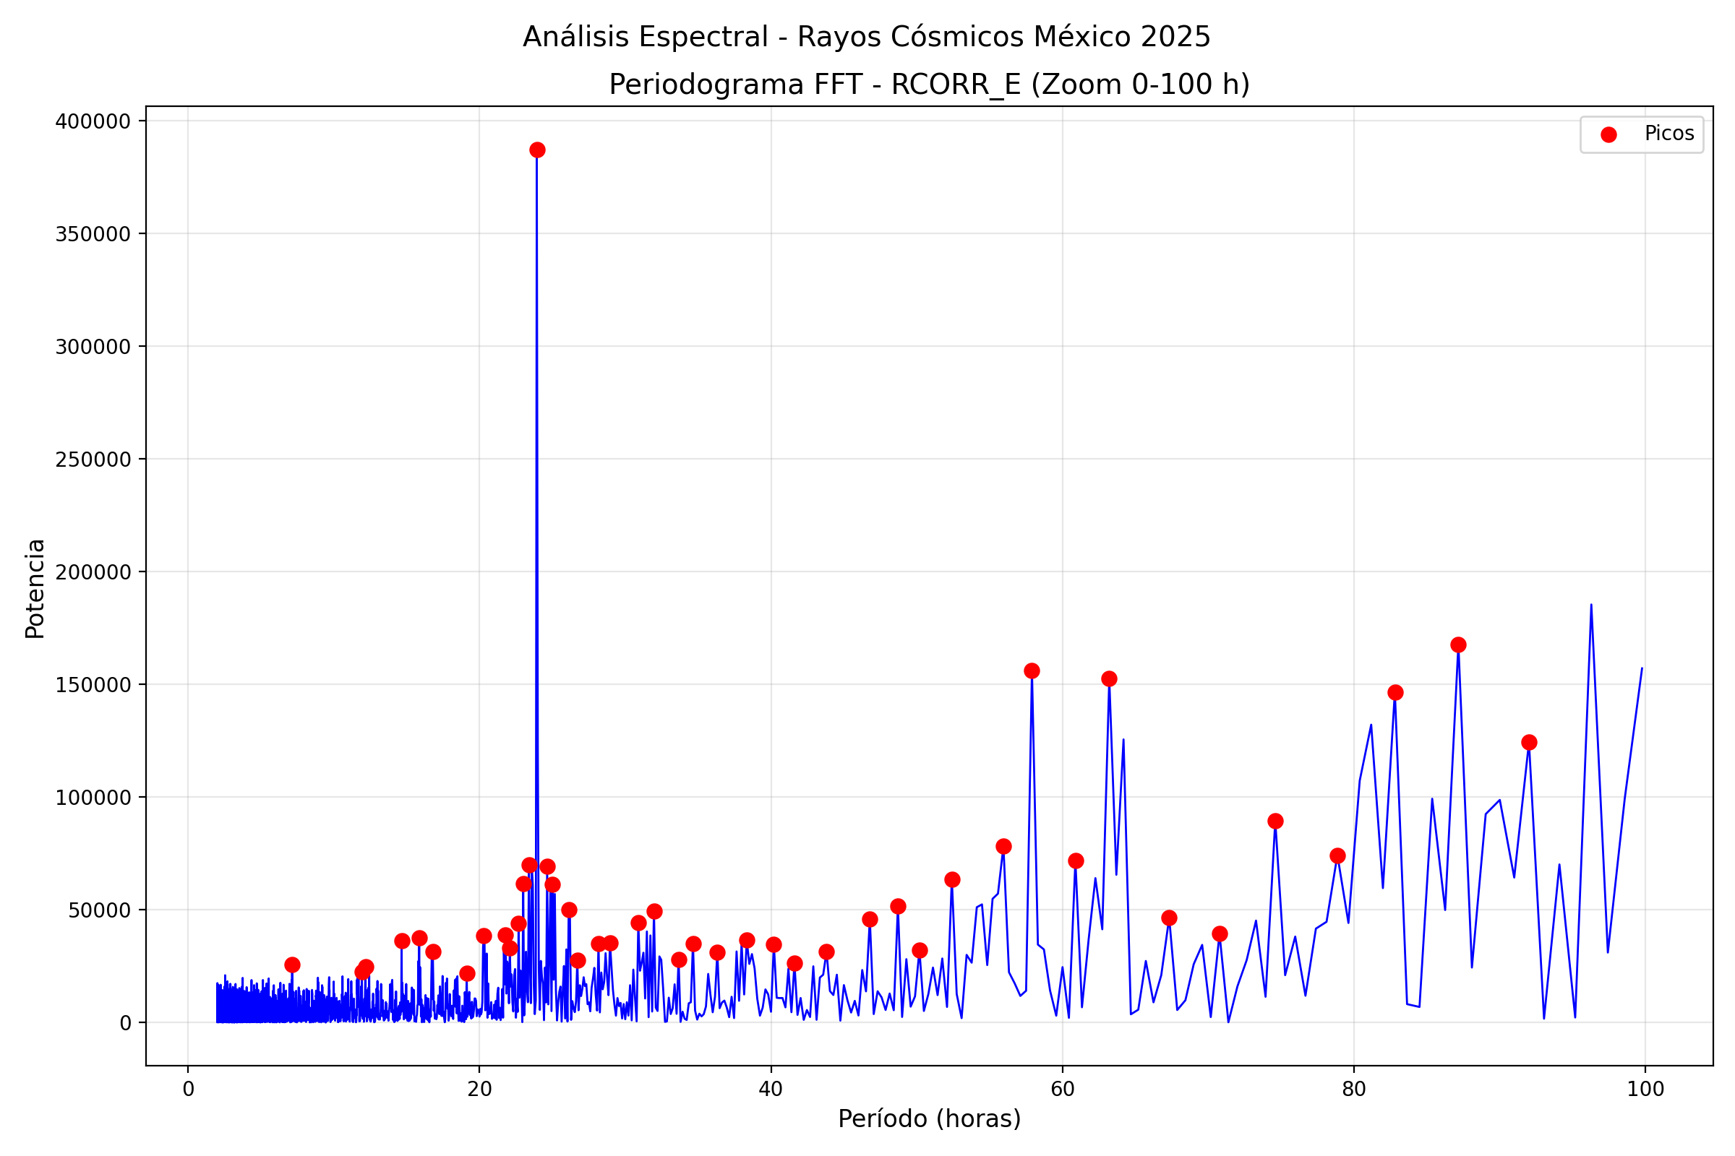
Figura 8. Periodograma FFT (Welch) de la serie de rayos cósmicos para el año 2025.
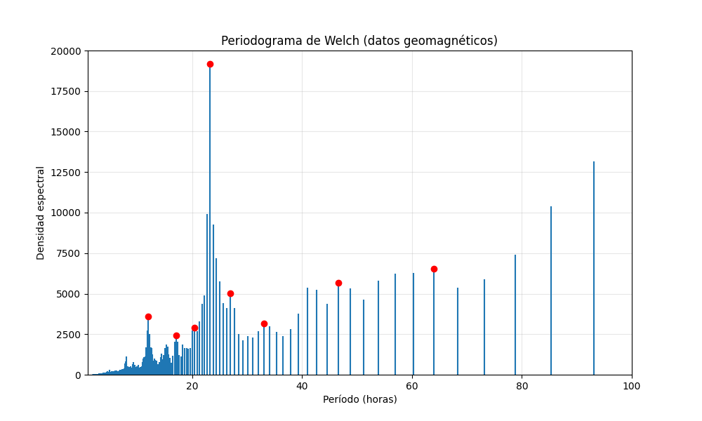
Figura 9. Ampliación del periodograma FFT en el rango de 0 a 100 horas, donde se resuelven picos de potencia en periodos específicos.
El pico dominante se localiza en un período de 24 horas, asociado a la modulación diurna del flujo de rayos cósmicos, originada por la rotación terrestre y su interacción con el viento solar y el campo magnético interplanetario. Se identifica un pico secundario en 12 horas, atribuible al armónico semidiurno relacionado con la geometría del monitor de neutrones, la rigidez de corte geomagnética y posibles contribuciones de las corrientes ionosféricas Sq. Un pico menor alrededor de 8 horas sugiere armónicos superiores. Aunque la autocorrelación no evidenció periodicidades significativas, la FFT resolvió componentes periódicas enmascaradas por la variabilidad estocástica de fondo, resaltando el carácter complementario de ambas técnicas.

Análisis espectral FFT de la serie geomagnética
Análogamente, se aplicó la FFT (Welch, ventana de Hanning) a los datos de TEO-H filtrados bajo condiciones de calma ($K_{p}<5$).
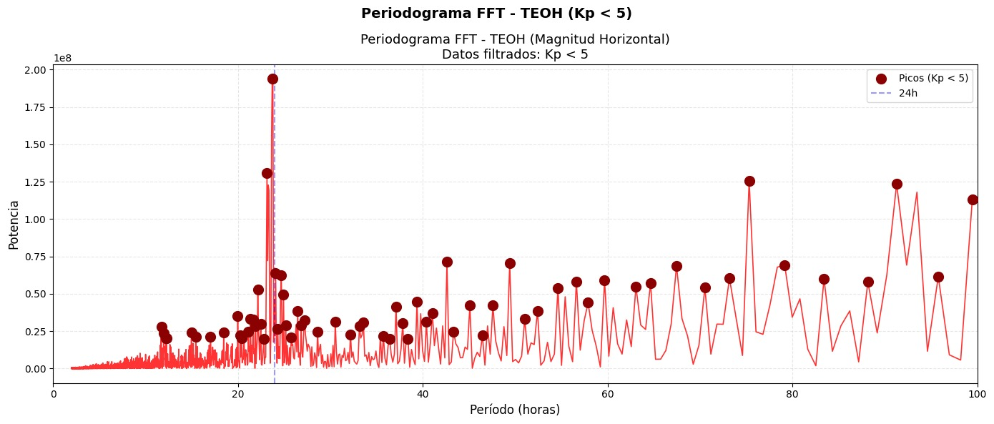
Figura 10. Periodograma FFT de la componente horizontal del campo geomagnético (TEO-H) para condiciones geomagnéticamente calmas ($K_{p}<5$). Se observa un pico dominante cercano a 24 horas, asociado a la variación solar quieta (Sq).
El espectro presenta un pico dominante cercano a 24 horas, consistente con la variación diurna del sistema de corrientes ionosféricas Sq. Se hallan componentes secundarias alrededor de 12 horas, compatibles con armónicos semidiurnos asociados a asimetrías en los vórtices de corriente ionosférica y a la modulación estacional de Lloyd. Los múltiples picos para periodos superiores a 30 horas podrían reflejar componentes de baja frecuencia, aunque también pueden estar influenciados por filtración espectral, ruido instrumental o efectos residuales del preprocesamiento. En conjunto, bajo condiciones estables la dinámica espectral del campo está dominada por forzamientos periódicos ligados al acoplamiento Sol–Magnetósfera–Ionosfera.

Estacionalidad de Lloyd
Se analiza la estacionalidad para los días calmos: (1) se convierten las fechas UTC a hora local del observatorio; (2) se remuestrean los datos a cada hora; (3) se obtiene el promedio diario para centrar los datos; (4) se clasifican en las estaciones de Lloyd D (enero, febrero, noviembre, diciembre), E (marzo, abril, septiembre, octubre) y J (mayo, junio, julio, agosto), correspondientes a los periodos de solsticio de diciembre, equinoccios y solsticio de junio, respectivamente.
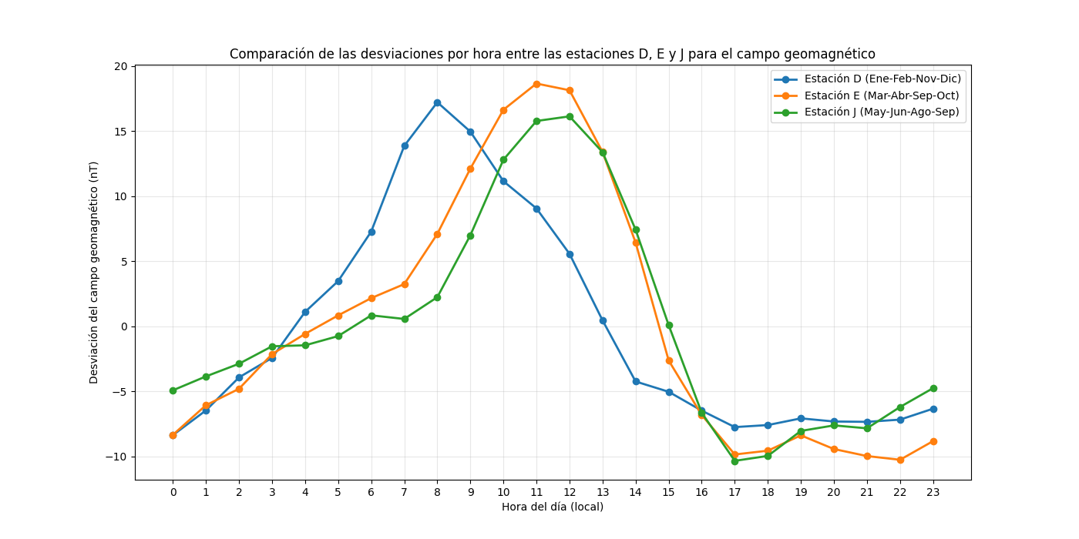
Figura 11. Estacionalidad de Lloyd para el campo magnético.
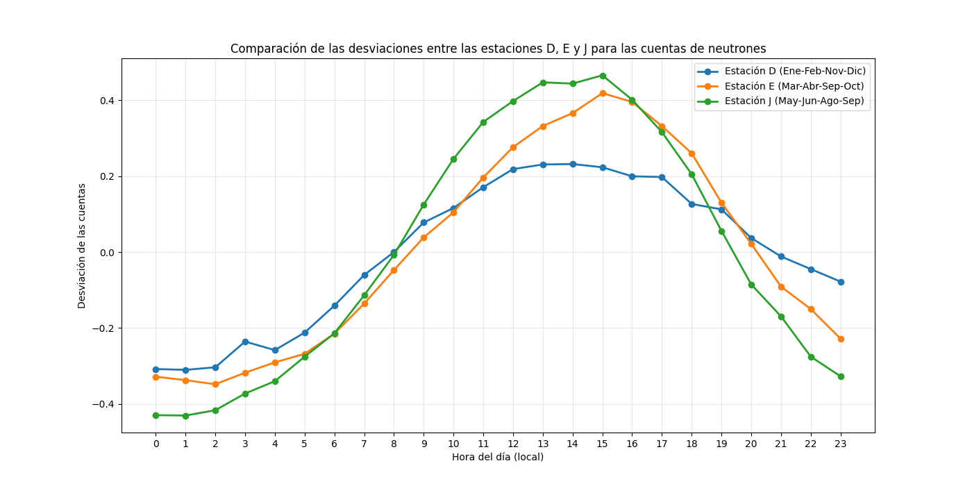
Figura 12. Estacionalidad de Lloyd para los neutrones detectados.
En el campo magnético (Figura 11), la estación E (equinoccios) presenta la mayor amplitud de la variación diurna, consistente con el fortalecimiento del sistema Sq por la irradiación más simétrica entre hemisferios durante los equinoccios. Para los neutrones (Figura 12), la amplitud de la variación diurna es marcadamente menor que en el campo magnético y las diferencias entre las estaciones D, E y J son comparativamente pequeñas, como cabe esperar de un flujo de rayos cósmicos que está modulado por el blindaje magnetosférico global y no por las corrientes ionosféricas locales de carácter estacional.
Nota de edición (Figura 12): se recomienda reportar de forma cuantitativa la amplitud de la variación diurna por estación (D, E, J) para la serie de neutrones, e indicar la incertidumbre asociada, de modo que pueda contrastarse explícitamente con el comportamiento esperado (amplitud estacional débil frente a la del campo geomagnético).

Estacionalidad por PCA
La técnica de componentes principales (PCA) reduce la dimensionalidad y separa modos de variabilidad que pueden esconder periodicidades.
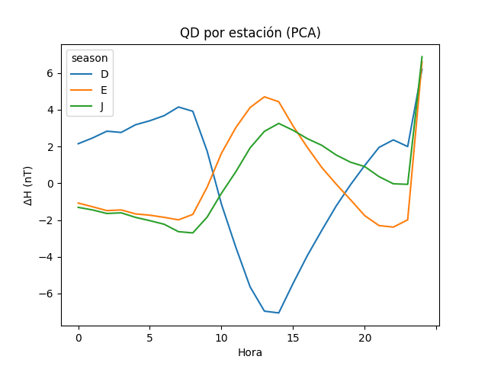
Figura 13. Estacionalidad de Lloyd para el campo magnético usando componentes principales.
La varianza explicada por componente es: EOF1 = 32,3 % (acum. 32,3 %); EOF2 = 28,8 % (61,1 %); EOF3 = 10,9 % (72,0 %); EOF4 = 9,7 % (81,7 %); EOF5 = 4,2 % (85,9 %). Las primeras dos componentes explican el 61,1 % de la varianza total y las cinco primeras el 85,9 %, indicando que la mayor parte de la variabilidad geomagnética se describe con un número reducido de modos.
Interpretación física de los modos. El EOF1 (32,3 %) reproduce la variación diurna regular de la componente horizontal, con la forma característica del sistema de corrientes solar-quietas (Sq); su peso se asocia al ciclo diurno de la dínamo ionosférica. El EOF2 (28,8 %) capta principalmente la modulación estacional/semidiurna —la asimetría de los vórtices de corriente ionosférica entre estaciones (efecto Lloyd) y el armónico de 12 h—, mientras que los modos superiores (EOF3–EOF5) recogen variabilidad de baja frecuencia y residuos del preprocesamiento. Tras filtrar eventos intensos con $K_{p}<5$, la correlación de Pearson de fondo ($r≈0,497$, $p<0,001$) evidencia un acoplamiento moderado entre las señales geomagnéticas y de rayos cósmicos, que refleja una respuesta simultánea a un forzamiento heliosférico común, no una causalidad directa.
Nota de edición (§4.1.4 y §4.5.1): la correlación de fondo en régimen calmo debe recalcularse después de corregir la alineación temporal de la serie de neutrones (véase nota de Figuras 6–7); con la serie bien ubicada no deben aparecer decrecimientos Forbush ni depresiones del campo en la muestra $K_{p}<5$, y el valor de $r$ de fondo podría ser inferior al actual.

Caracterización del MuNRA
La discretización temporal de los eventos registrados por el MuNRA, procesada por el código de calibración, muestra una tasa corregida estable en los días sin actividad. La Figura 14 muestra la tasa para días calmos (antes de la geotormenta).
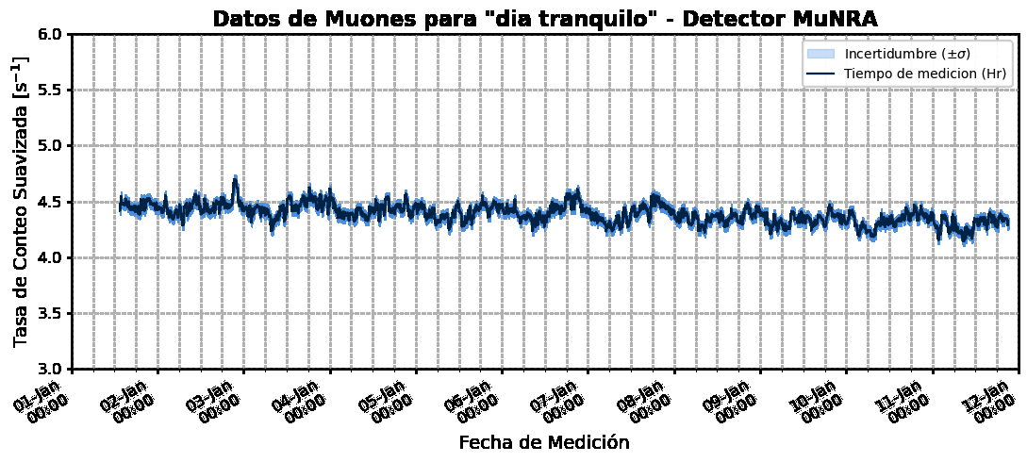
Figura 14. Serie temporal del conteo de eventos del MuNRA para fechas sin geotormenta (1–12 de enero de 2026). Se observa una tasa estable centrada en ≈ 4,5 cuentas s⁻¹.
Estadísticas de caracterización del MuNRA.
Parámetro evaluado | Valor registrado
Duración total analizada | 248,53 h
Resolución temporal (bin) | 60 s
Bloques temporales totales | 14 903 bins
Tasa de conteo promedio | 4,3890 cuentas s⁻¹
Desviación estándar (σ) | 0,2946 cuentas s⁻¹
Fluctuación máxima | 5,4712 cuentas s⁻¹
Fluctuación mínima | 0,4926 cuentas s⁻¹
Tiempo muerto promedio | 10,07 %
Saturación electrónica máxima | 10,69 %
Estabilidad del flujo de fondo: durante los periodos de calma, la estación registra una tasa promedio sostenida de 4,3890 cuentas s⁻¹ (≈ 263 muones por minuto). La baja desviación estándar (0,2946 cuentas s⁻¹) confirma que el ruido de Poisson está acotado y que el detector tiene la estabilidad necesaria para servir de línea base. Impacto del tiempo muerto (saturación del DAQ): el tiempo muerto promedio del 10,07 % implica que por cada minuto de operación el microcontrolador pasa ≈ 6 segundos “sordo” procesando interrupciones. Validación de la metodología: este 10 % de ceguera instrumental demuestra que la corrección por tiempo vivo no es opcional; sin ella el flujo base se habría subestimado sistemáticamente en ≈ 10 %. Que el pico de saturación (10,69 %) se mantenga cerca del promedio indica electrónica estable, sin cuellos de botella térmicos impredecibles.

Análisis estadístico y coeficientes ambientales
La ejecución del algoritmo de regresión múltiple (regla de Cramer) sobre los datos de control (días calmos) arrojó los parámetros de calibración global del Cuadro 9.
Parámetros globales de calibración física del detector MuNRA.
Parámetro metrológico | Símbolo | Valor calculado
Centroide de presión atmosférica | μ_P | 90 868,42 Pa
Centroide de temperatura de la caja | μ_T | 30,82 °C
Coeficiente barométrico puro | β | −6,050985 × 10⁻⁵ (cuentas s⁻¹)/Pa
Coeficiente térmico puro | α | −0,048730 (cuentas s⁻¹)/°C
El signo negativo de $β$ valida el desacople algebraico: por cada incremento de 100 Pa (1 mbar) en la atmósfera baja de Tegucigalpa, la tasa de muones se atenúa ≈ 0,00605 cuentas s⁻¹. Estos parámetros son constantes y se aplican a las demás series temporales.

Forbush detectado por el MuNRA
Se aplicó el mismo procedimiento de caracterización a los datos de la geotormenta, con la corrección barométrica mediante los coeficientes calculados. Al aplicar estos parámetros al periodo crítico (19–23 de enero), se identificó un vacío de adquisición de 42,68 horas. El análisis cruzado demostró que el instante en que decae el campo magnético vertical (≈ 13:00 UTC) coincide con la desconexión serial del MuNRA (≈ 13:06 UTC), lo que evidencia una saturación del búfer serial inducida por corrientes transitorias electromagnéticas generadas por el impacto de la CME (Figura 15).
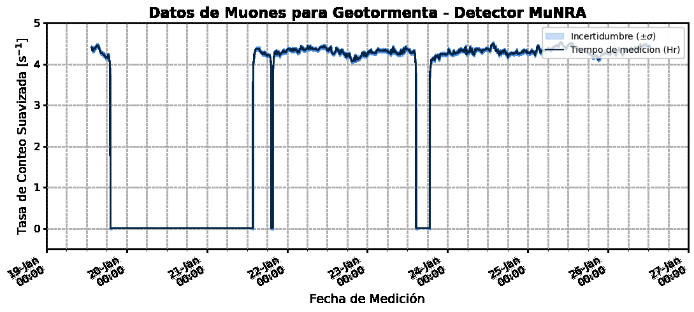
Figura 15. Tasa de muones del detector MuNRA en Tegucigalpa, Honduras, del 19 al 26 de enero de 2026. Eje horizontal: Tiempo local. La leyenda corresponde a la tasa de conteo suavizada. Se observa una tasa de fondo de ≈ 4,5 cuentas s⁻¹ y caídas de la tasa a cero durante la tormenta del 19 al 21 de enero, que se repiten el 22 y el 23 de enero.
Nota de edición (Figura 15): en la imagen deben corregirse: (i) la unidad del eje de tasa, que no es hertz sino cuentas por segundo (cuentas s⁻¹); (ii) la leyenda “tiempo de medición” → “tasa de conteo suavizada”; (iii) la etiqueta del eje horizontal → “Tiempo local”. Obsérvese además que la tasa de conteo cae a cero en varios tramos (más evidente del 19 al 21 de enero, y nuevamente el 22 y 23 de enero).

Análisis cruzado de la geotormenta con los instrumentos EZIE-Mag y MuNRA

Línea base instrumental y tiempo muerto (días calmos)
La evaluación continua de 248,53 h (14 903 intervalos de 60 s) durante la primera semana de enero de 2026 arrojó una tasa de fondo de 4,3890 cuentas s⁻¹, con $σ=0,2946$ cuentas s⁻¹ y un tiempo muerto promedio del 10,07 % (picos del 10,69 %), confirmando condiciones nominales antes del evento.

Validación del vacío de adquisición (data gap) y corriente inducida
Durante el inicio repentino de la geotormenta (19 de enero), la serie del MuNRA presentó un vacío de datos prolongado. El análisis de la matriz cruda descartó un fallo de hardware interno, confirmando que el microcontrolador operó continuamente; la evidencia quedó registrada en una perturbación del búfer serial (glitch) documentada en el Cuadro 10.
Matriz de datos crudos en el instante del colapso del flujo serial.
Estado | EventNumber | Timestamp (ms) | ADC1 | ADC2 | SiPM | Press (Pa) | Temp (°C) | DeadTime | Coin | Detector
Sana | 85316 | 21922283 | 104 | 1904 | 1.2 | 89625.7 | 30.7 | 44233 | 0 | MUNRA-LAGO
Glitch (9 cols) | 6156 | — | 109 | 2492 | 1.4 | 89942.3 | 27.4 | 151296 | 0 | MUNRA-LAGO
Reanudación | 207581 | 175586302 | 89 | 236 | 0.4 | 89942.3 | 27.4 | 5781 | 0 | MUNRA-LAGO

Correlación dinámica
El análisis cruzado post-tormenta mediante la correlación móvil de Pearson (§3.4) expuso la naturaleza dual del ruido estocástico frente a las macro-tendencias físicas. Con ventanas estrechas (10 o 120 min), el coeficiente osciló cerca de cero porque el ruido de Poisson domina la varianza a corto plazo. Al ampliar la ventana a 12–24 h, el algoritmo extrajo las componentes puras del evento, demostrando una relación estadísticamente significativa con $r>0,6$ durante la fase de estabilización posterior al 23 de enero. Esto valida que la recuperación geomagnética del EZIE-Mag y el restablecimiento del flujo galáctico durante el decrecimiento Forbush capturado por MuNRA son respuestas acopladas a la misma perturbación heliosférica. Las pulsaciones geomagnéticas se extrajeron mediante filtrado paso-banda en el rango Pc5 extendido de 1–7 mHz (§2.6, §2.8).
Nota de edición (§4.8.3): debe reportarse el valor exacto del coeficiente de correlación móvil máximo (no solo “$r>0,6$”) junto con su intervalo de confianza y la ventana temporal empleada, para sustentar cuantitativamente la afirmación.
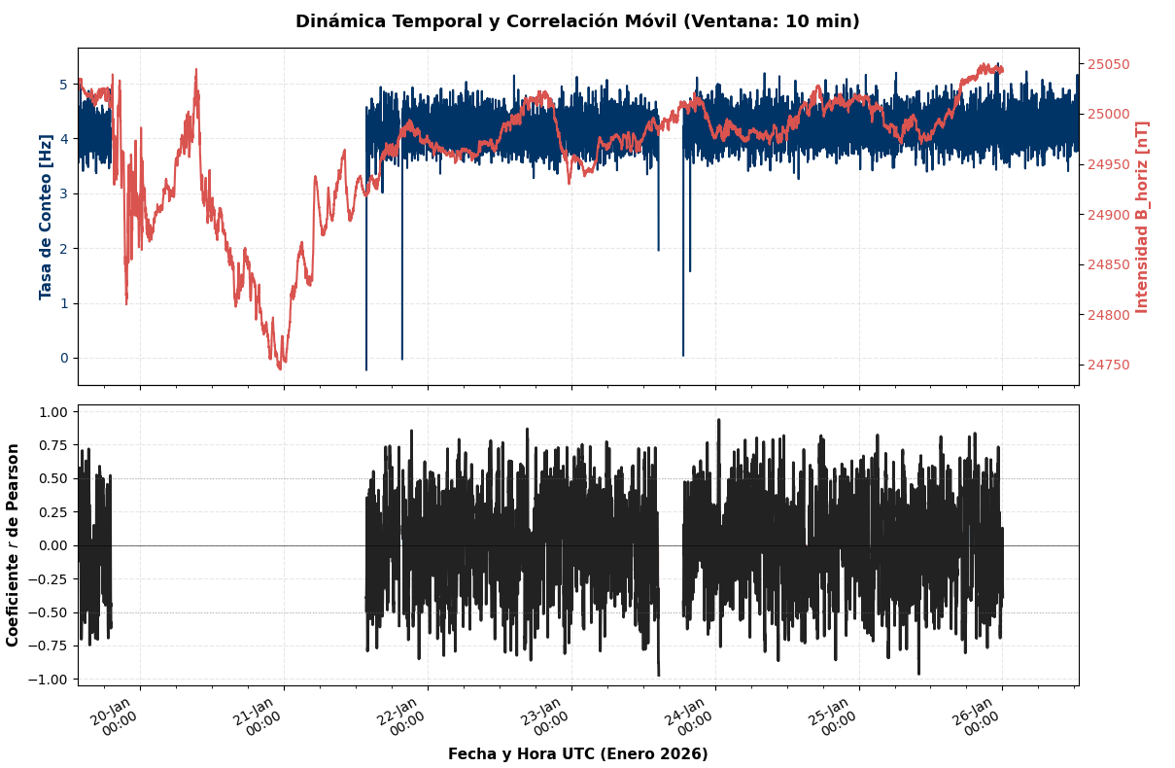
Figura 16. Correlaciones de Pearson entre la intensidad del campo magnético horizontal y la tasa de conteo del detector MuNRA en Tegucigalpa, Honduras, del 20 al 26 de enero de 2026. Ejes: tasa de conteo [cuentas s⁻¹] y componente horizontal de B [nT].
Nota de edición (Figura 16): el pie de figura original repetía por error el de la Figura 15. El título y las etiquetas de ejes correctos son los indicados arriba: “Tasa de conteo [cuentas s⁻¹]” e “Intensidad de la componente horizontal de B [nT]”.
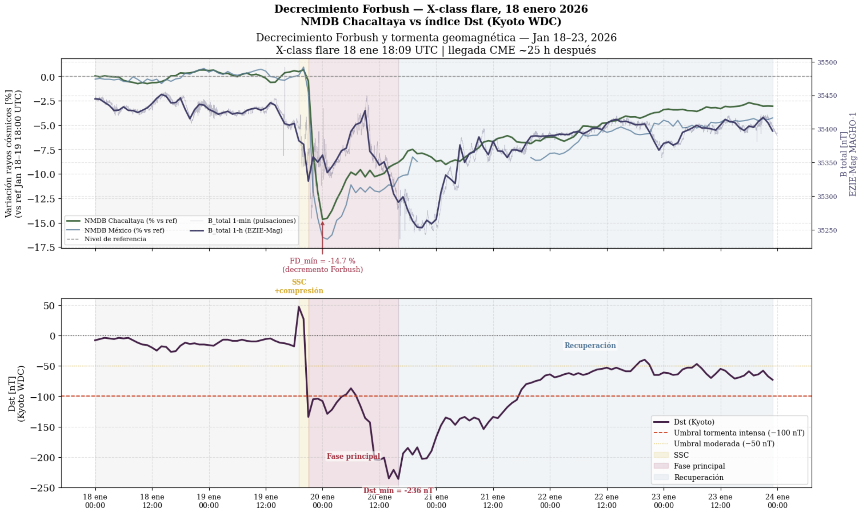
Figura 17. Decrecimiento Forbush: comparación del índice Dst con el monitor de neutrones NMDB de México durante la tormenta de enero de 2026; en secciones de color se indican las fases de la respuesta geomagnética.
Nota de edición (Figura 17): no procede la comparación con Chacaltaya. Chacaltaya se encuentra en el hemisferio sur, donde la configuración del campo geomagnético (y por tanto la rigidez de corte y la respuesta local) difiere de la del hemisferio norte; mezclar ambas estaciones no es físicamente comparable en este contexto. La figura debe regenerarse manteniendo únicamente la estación de México (y, en su caso, Newark/Calgary del hemisferio norte). De forma coherente, se ha eliminado del texto el párrafo de §3.3.6 que reportaba una correlación con Chacaltaya y con el índice Dst y que contenía una referencia cruzada rota (Figura “??”), por no corresponder a un análisis efectivamente realizado.
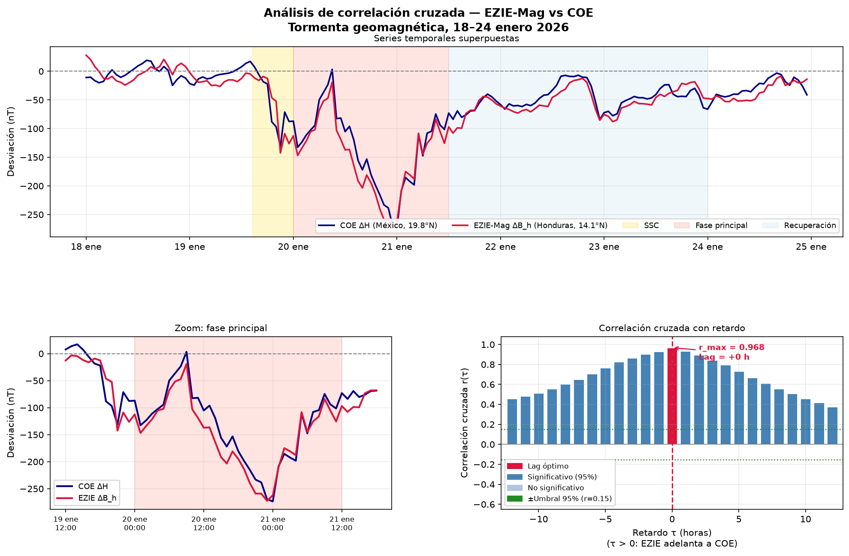
Figura 18. Análisis de correlación cruzada entre EZIE-Mag (MAGHO-1) y COE durante la tormenta del 18–24 de enero de 2026. Panel superior: series temporales superpuestas de ΔB_h y ΔH. Panel inferior izquierdo: ampliación de la fase principal (19–21 enero). Panel inferior derecho: función de correlación cruzada r(τ) para τ ∈ [−12, +12] h; el máximo en τ* = 0 h (r = 0,968) indica simultaneidad entre ambas estaciones.
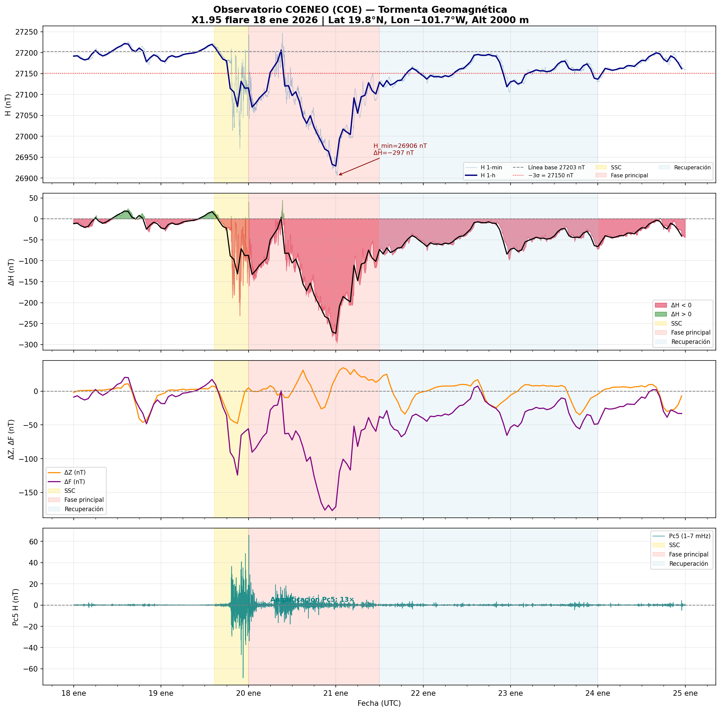
Figura 19. Comparación entre pulsaciones magnéticas: componentes magnéticas calculadas y fases de compresión, principal y de recuperación tras la tormenta geomagnética.
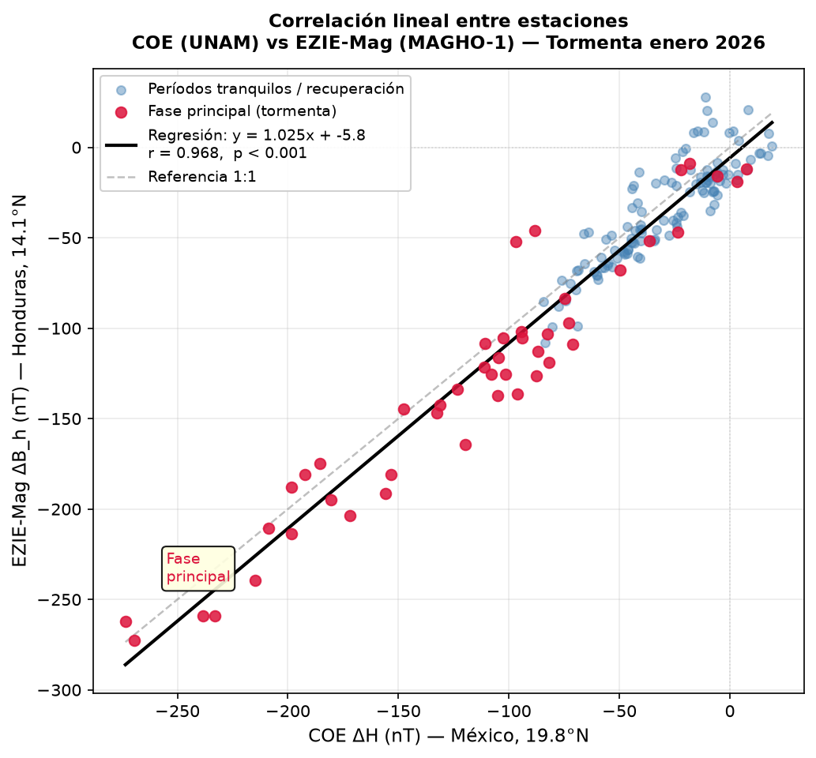
Figura 20. Correlación lineal entre COE (UNAM, México, 19,8° N) y EZIE-Mag (MAGHO-1, Honduras, 14,1° N). Cada punto es un promedio horario; en rojo, la fase principal de la tormenta. La regresión global ($y=1,025x−5,8$, $r=0,968$, $p<0,001$) y la referencia 1:1 evidencian la alta coherencia entre estaciones separadas ≈ 620 km en latitud.

Condiciones geomagnéticas entre el 18 y el 21 de enero de 2026
La Figura 21 muestra la evolución temporal de la variación porcentual registrada por las estaciones de monitores de neutrones MXCO, NEWK y CALG, junto con el índice Dst, el índice Kp, el campo magnético total y los parámetros interplanetarios de OMNIWeb: intensidad total del IMF ($B_{\text{total}}$), componente sur-norte ($IMF B_{z}$), velocidad del viento solar ($V_{sw}$) y densidad de protones. El inicio de la perturbación puede identificarse alrededor de las 16:00 UT del 19 de enero de 2026, cuando el Dst presenta una desviación abrupta, marcando la fase inicial. Se observa un aumento repentino de $V_{sw}$, acompañado de un incremento del IMF y de la densidad de protones, características típicas de la llegada de una estructura asociada a una CME o a su onda de choque. La fase principal se desarrolló entre las 21:00 UT del 19 de enero y las 17:00 UT del 20 de enero; el Dst descendió hasta valores cercanos a −230 nT y el Kp superó el nivel 8, confirmando la severidad. En los parámetros interplanetarios se observan velocidades superiores a 1000 km/s y una marcada excursión hacia valores negativos de $IMF B_{z}$, que favorece la reconexión magnética y la transferencia de energía hacia la magnetosfera. La fase de recuperación se extendió desde ≈ 17:00 UT del 20 de enero hasta ≈ 08:00 UT del 26 de enero.
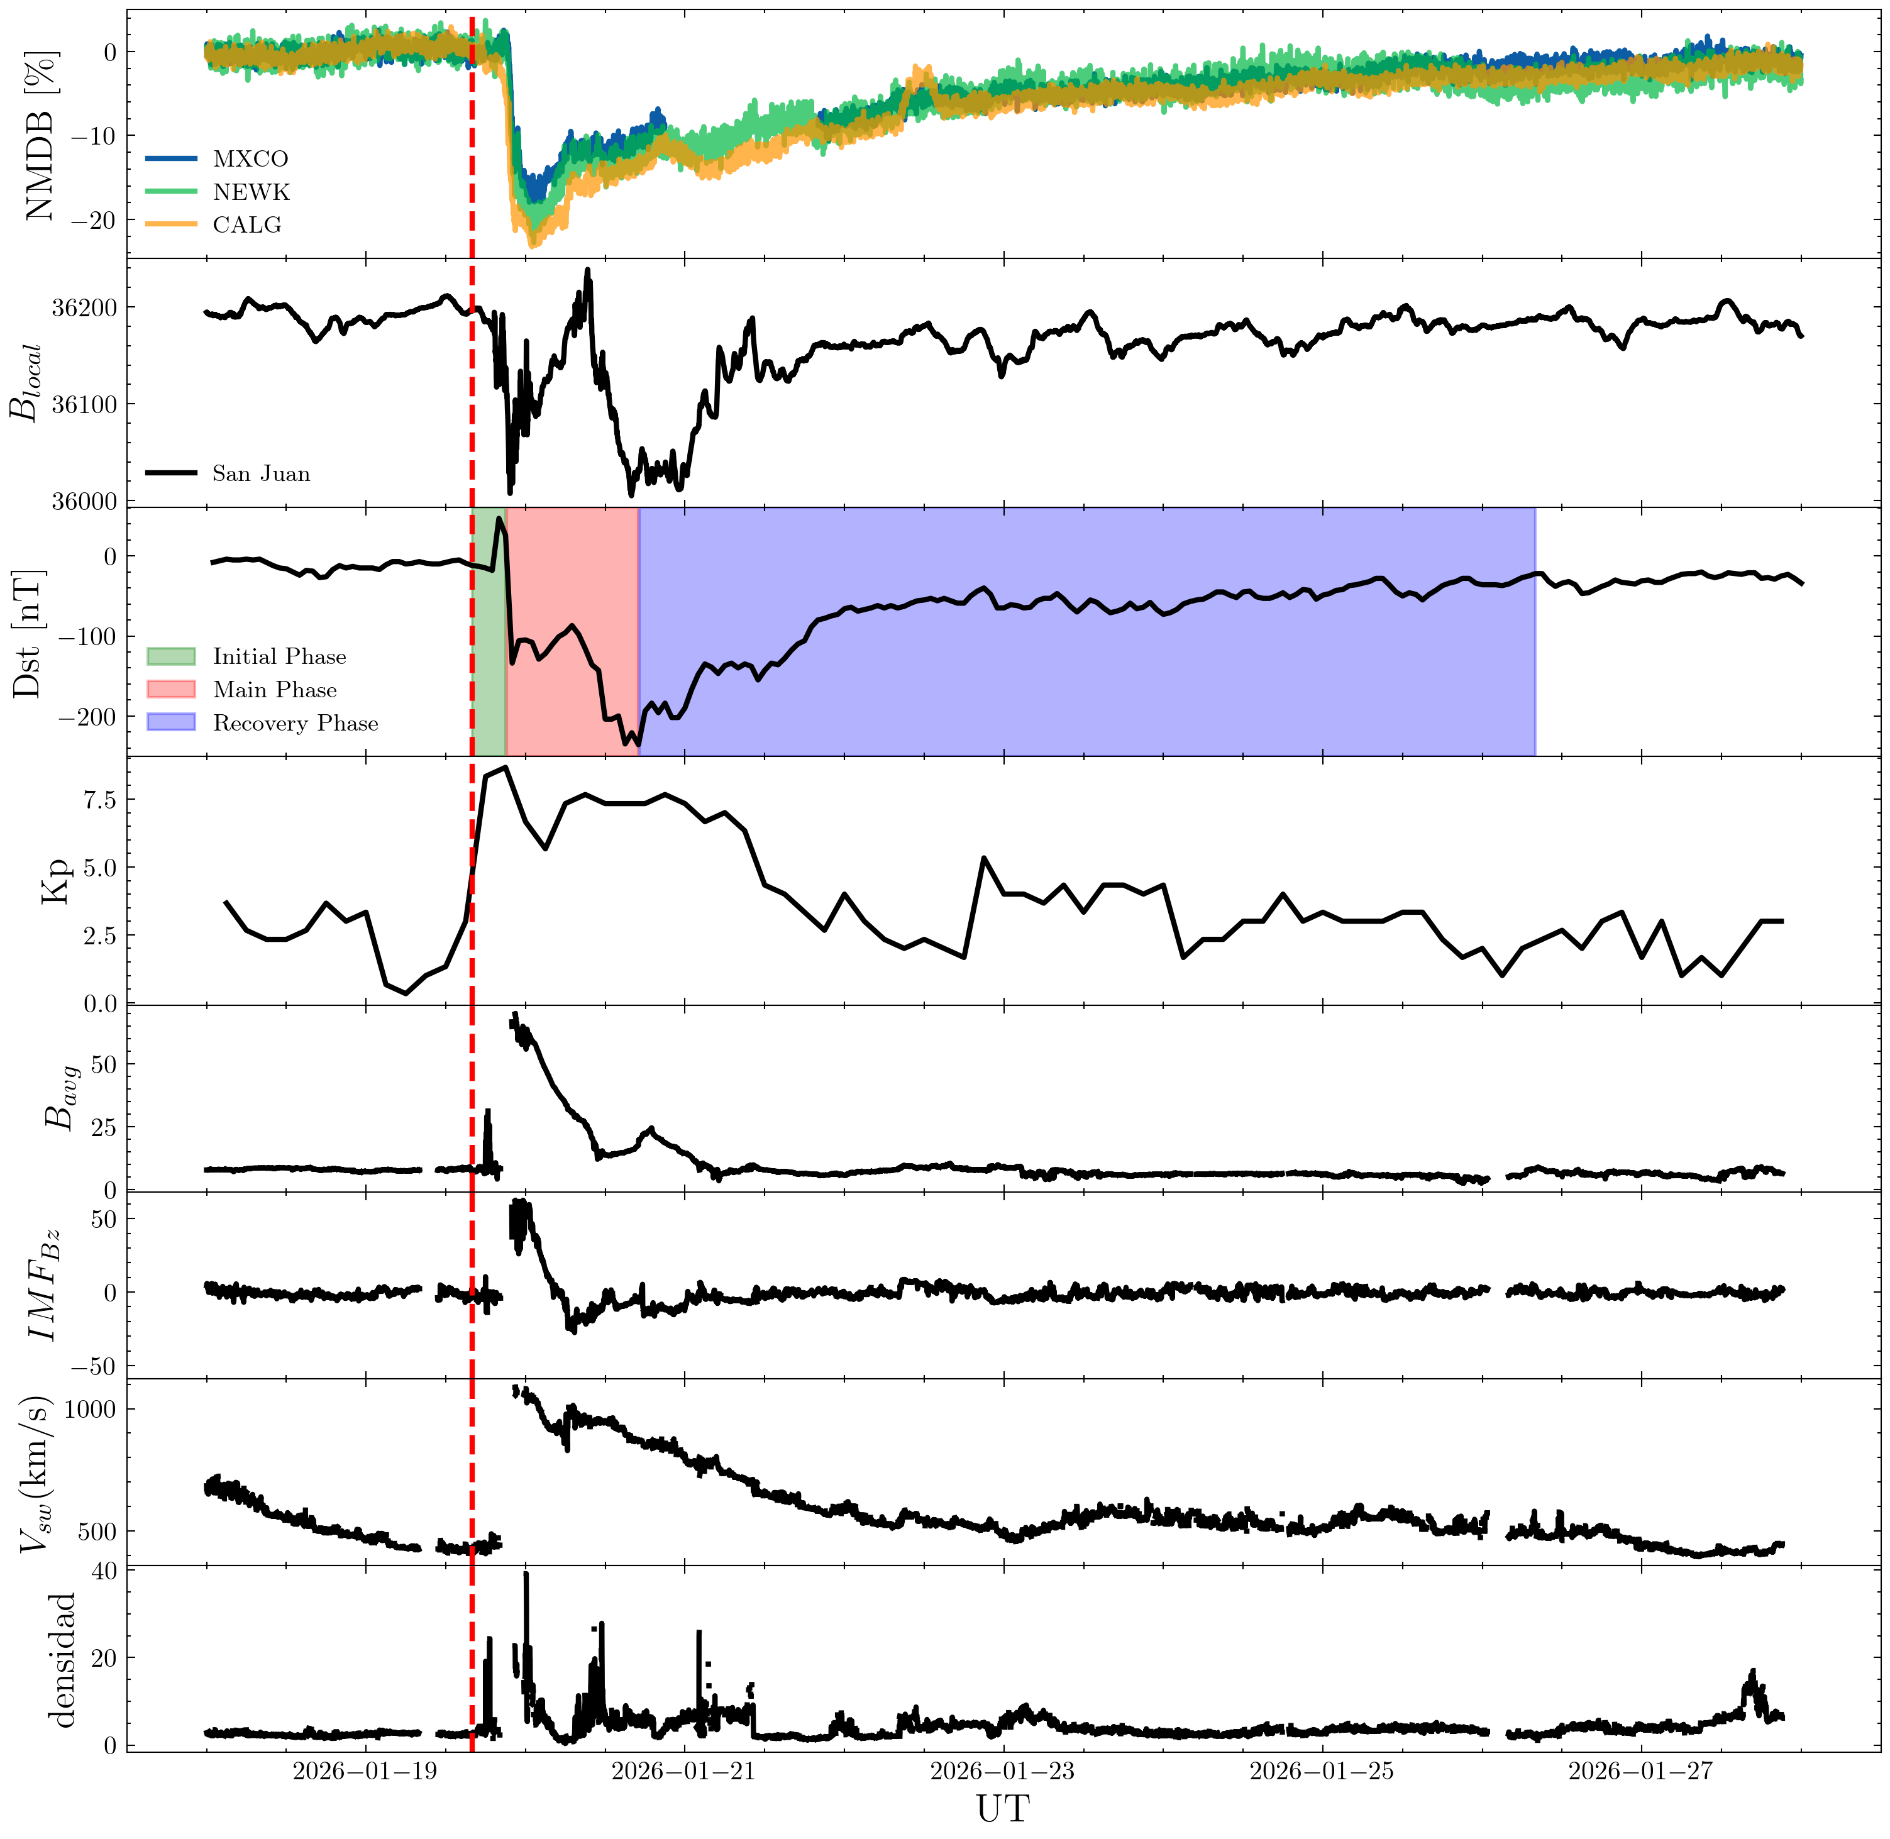
Figura 21. Tormenta geomagnética entre los días 18 y 27 de enero de 2026. De arriba a abajo: tasa de variación del conteo de muones, índice Dst, índice Kp, campo magnético total del magnetómetro, y componente Bz del IMF, velocidad del viento solar y densidad de protones (OMNIWeb).
Nota de edición (Figuras 21 y 22): según la revisión, los datos de magnetómetro que deben emplearse y rotularse son los de México (COE/TEO) y Tegucigalpa (MAGHO-1), no los de San Juan (SJG). La figura actual muestra el magnetómetro de San Juan; debe regenerarse con las estaciones efectivamente analizadas en el estudio. Esto afecta también al mapa de estaciones (Figura 2), donde la estación INTERMAGNET marcada es San Juan.
La respuesta de los monitores de neutrones fue prácticamente simultánea al desarrollo de la tormenta. MXCO, NEWK y CALG registraron un decrecimiento Forbush bien definido, con mínimo alrededor de las 01:00 UT del 20 de enero (Cuadro 11), con profundidades máximas de ≈ −16,7 %, −20,4 % y −22,2 %, respectivamente, y tiempos de recuperación superiores a cuatro días.
Características del decrecimiento Forbush observado en las estaciones NMDB MXCO, NEWK y CALG durante la tormenta de enero de 2026.
Parámetro | MXCO | NEWK | CALG
Inicio | 2026-01-19 19:00 | 2026-01-19 01:00 | 2026-01-19 11:00
Mínimo | 2026-01-20 01:00 | 2026-01-20 01:00 | 2026-01-20 01:00
Fin | 2026-01-25 09:00 | 2026-01-24 11:00 | 2026-01-24 22:00
Profundidad (%) | −16,71 | −20,35 | −22,24
Duración total (h) | 134 | 130 | 131
Tiempo de descenso (h) | 6 | 24 | 14
Tiempo de recuperación (h) | 128 | 106 | 117
Nota de edición (Figuras de la tormenta): se recomienda añadir a las series temporales del evento líneas verticales anotadas que marquen el SSC, el mínimo del Dst y el inicio de la recuperación, con sus horas UTC exactas (SSC ≈ 16:00 UT del 19/01; mínimo Dst ≈ 01:00 UT del 20/01; inicio de recuperación ≈ 17:00 UT del 20/01).

Correlación entre los monitores de neutrones y los parámetros geoespaciales
Se calculó la matriz de correlación de Pearson entre las estaciones NMDB (MXCO, NEWK, CALG), la serie promedio (NMDBprom), el campo magnético local total (G), el índice Dst y los parámetros de OMNIWeb (Figura 22).
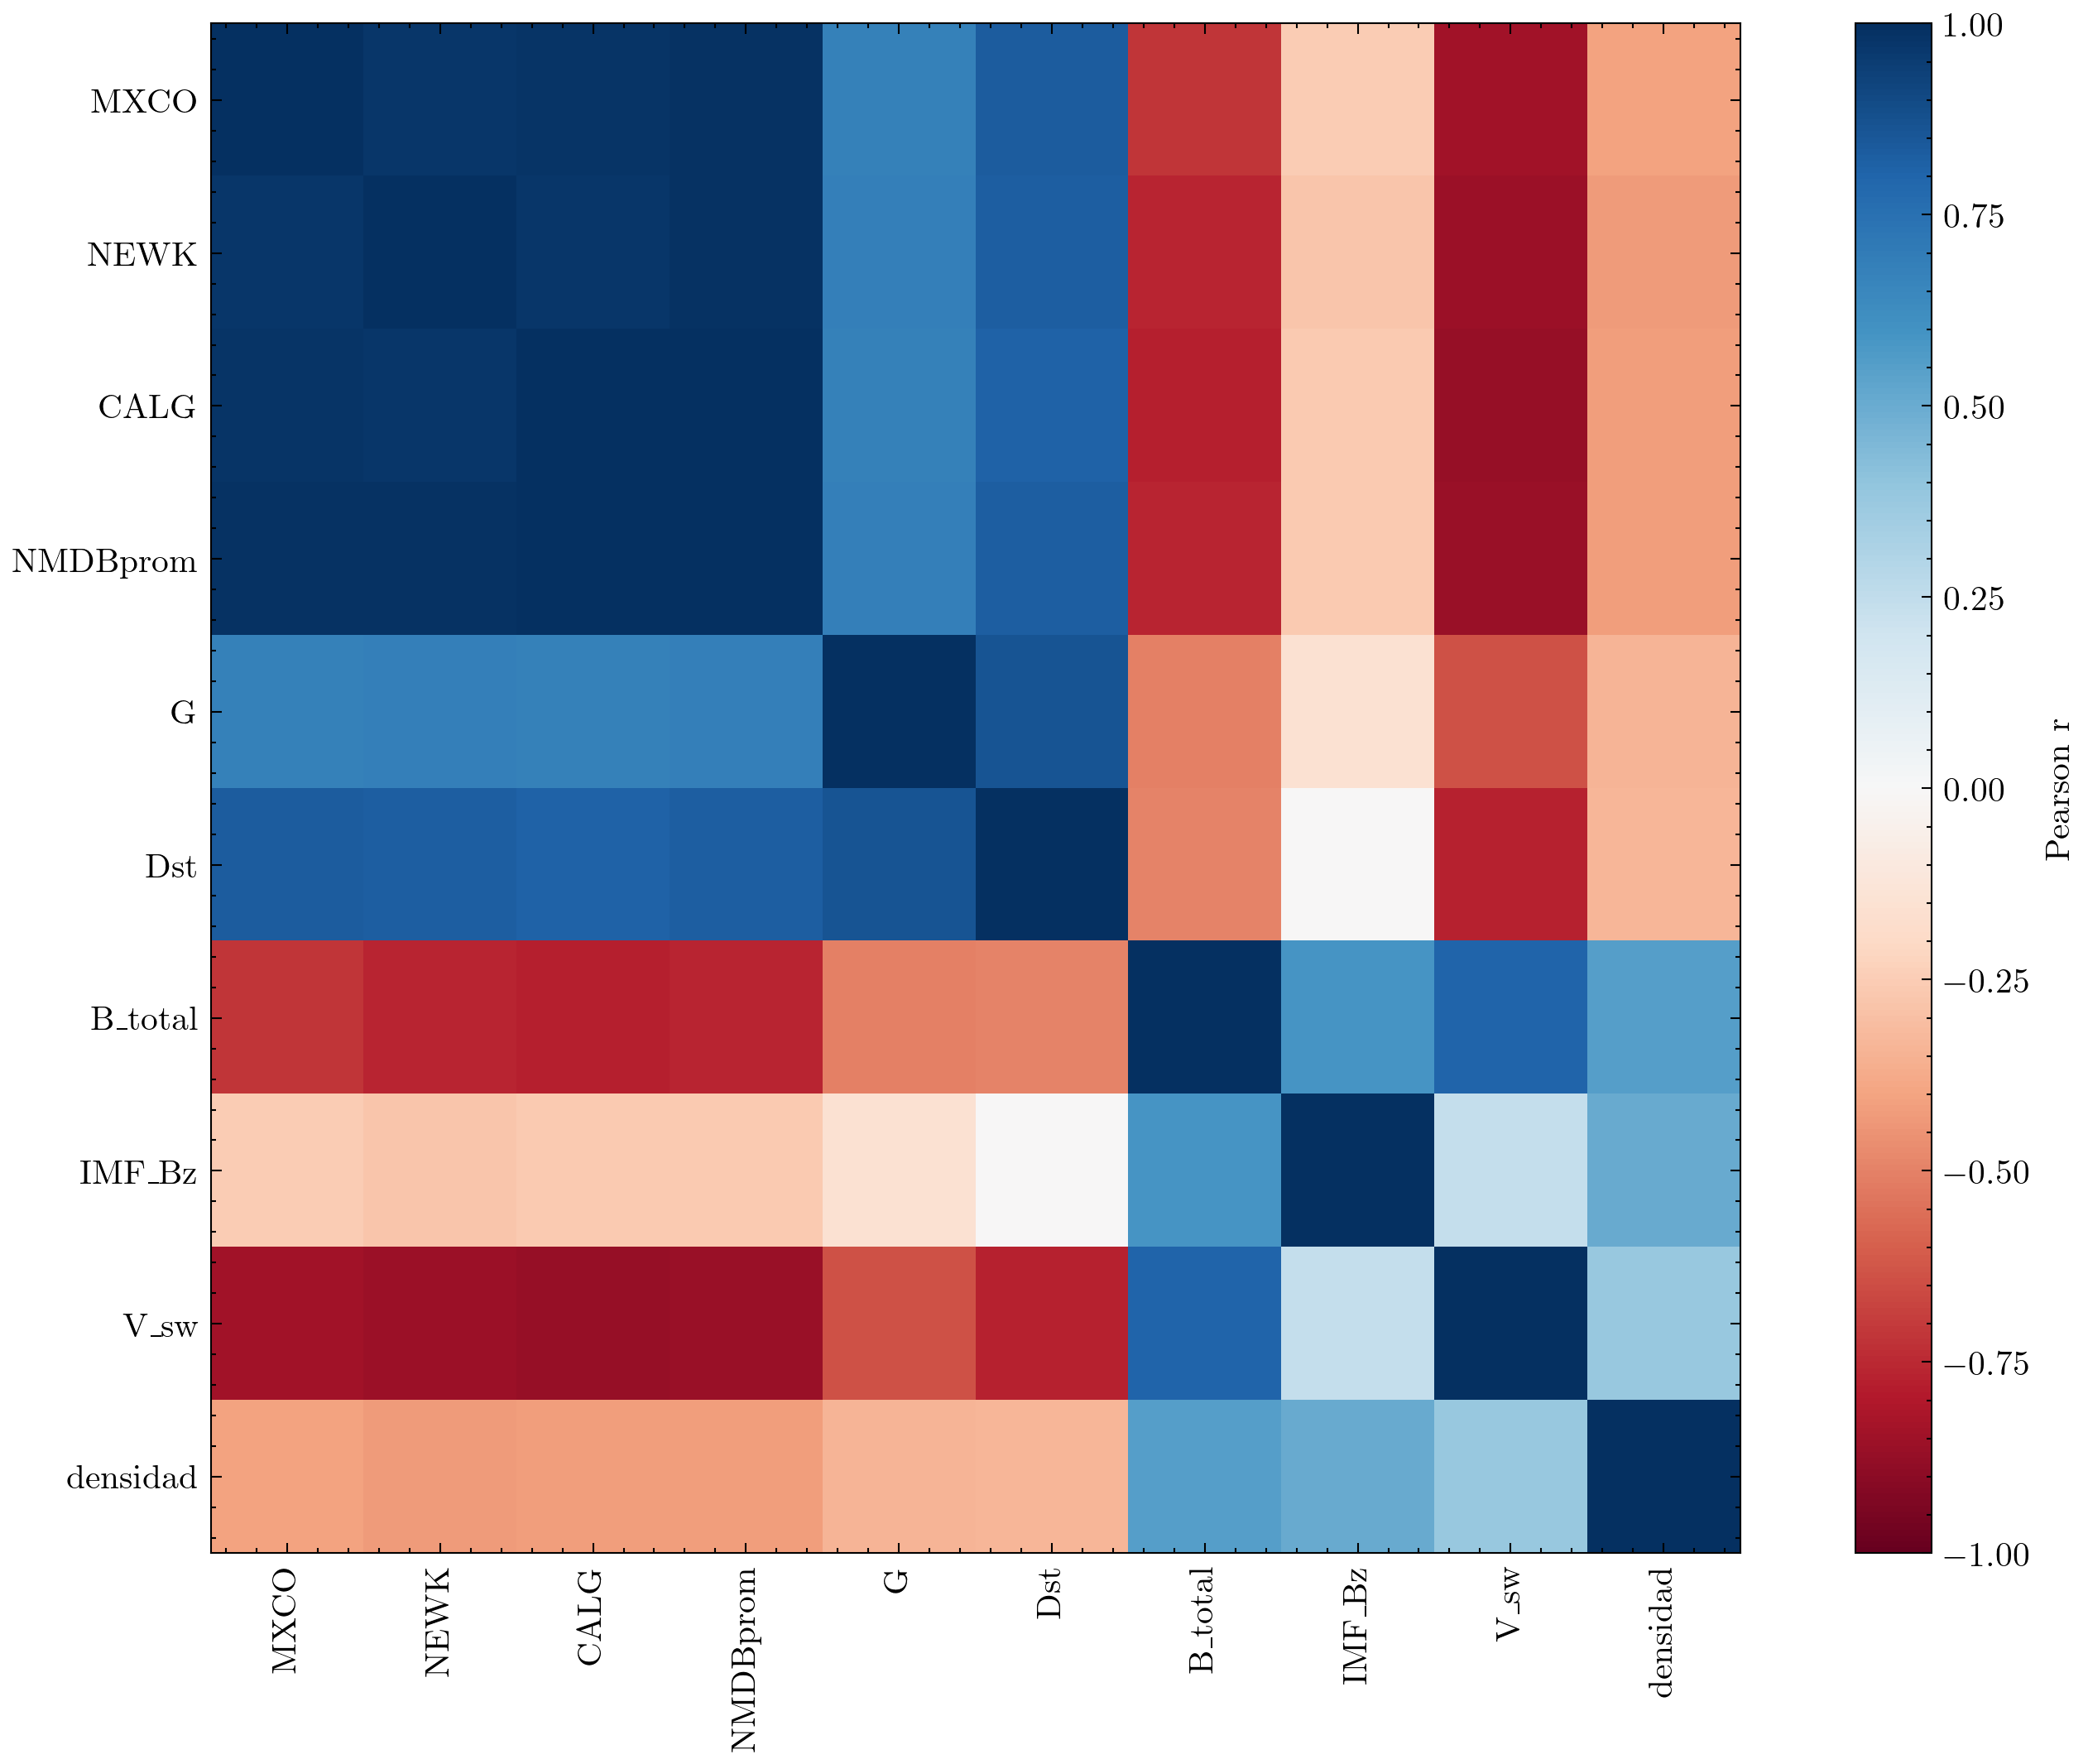
Figura 22. Matriz de correlación de Pearson entre las variables: variación de neutrones en México (MXCO), Newark (NEWK) y Calgary (CALG), su promedio (NMDBprom), el campo magnético total (G), el índice Dst y las variables de OMNIWeb (B_total, IMF_Bz, V_sw y densidad de protones).
Las tres estaciones NMDB presentan una correlación muy alta entre sí ($r>0,97$); la serie promedio (NMDBprom) muestra coeficientes superiores a 0,99 respecto a cada estación. Las correlaciones más intensas entre neutrones y parámetros heliosféricos se encontraron para $V_{sw}$ ($r=−0,86$) y Dst ($r=0,83$). La anticorrelación con $V_{sw}$ indica que el aumento de la velocidad del viento solar se asocia con la disminución del flujo de rayos cósmicos; la correlación positiva con Dst refleja que los mínimos de conteo coinciden con la mayor perturbación geomagnética. Se observa también anticorrelación con $B_{\text{total}}$ ($r=−0,76$), mientras que $IMF B_{z}$ presenta una correlación débil ($r=−0,27$). El campo magnético local (G) presenta correlación moderada con NMDBprom ($r=0,68$) y la densidad de protones una relación más débil ($r=−0,42$).

Análisis de retardos temporales
Para analizar los desfases entre el decrecimiento Forbush (NMDBprom) y los parámetros heliosféricos y geomagnéticos, se calculó la correlación de Pearson para retardos entre −24 y +24 horas (Figura 23). En general, las correlaciones más intensas se obtienen para retardos cercanos a cero, indicando una respuesta prácticamente simultánea. Los retardos óptimos y coeficientes se resumen en el Cuadro 12.
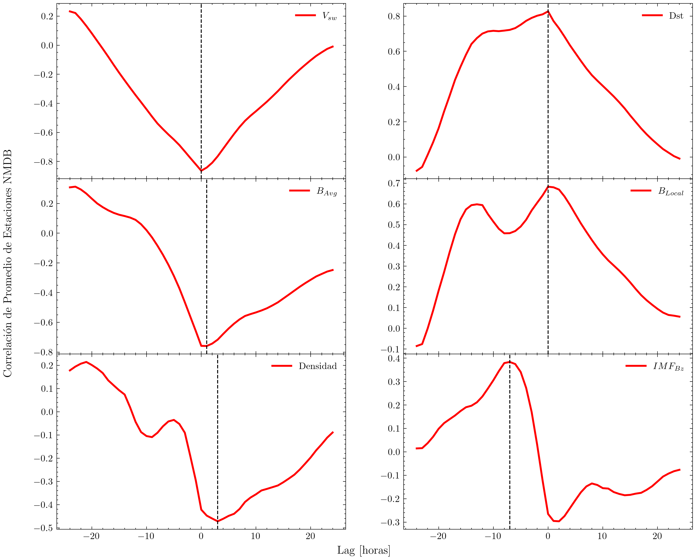
Figura 23. Coeficiente de correlación de Pearson entre NMDBprom y diferentes parámetros heliosféricos y geomagnéticos en función del retardo temporal. Las líneas verticales discontinuas indican el retardo de correlación máxima/mínima.
Retardos temporales óptimos para la serie promedio de neutrones (NMDBprom).
Variable | Lag óptimo (h) | Correlación
V_sw | 0 | −0,864
Dst | 0 | 0,827
B_total | 1 | −0,759
G | 0 | 0,683
densidad | 3 | −0,472
IMF B_z | −7 | 0,384
Nota de edición (§4.10): el análisis de retardos se realizó con resolución horaria; esta resolución puede enmascarar retardos más finos relevantes durante el inicio súbito de la tormenta (escala de minutos). Conviene señalarlo como limitación (véase §6).

Limitaciones y trabajo futuro

Limitaciones
- Vacío de adquisición del MuNRA (42,68 h): el corte serial durante el inicio de la tormenta impide caracterizar con el MuNRA la fase principal y el mínimo del decrecimiento Forbush; la caracterización del evento con muones queda, por tanto, incompleta y se apoya en los monitores de neutrones.
- Multicolinealidad presión–temperatura en Tegucigalpa: la fuerte correlación negativa ambiental entre $P$ y $T$ (mareas térmicas solares) limita la independencia estadística de los coeficientes de calibración $α$ y $β$, pese al desacople por OLS/Cramer.
- Resolución temporal horaria en el análisis de retardos: puede enmascarar retardos finos (de minutos) relevantes durante el SSC y la fase inicial de la tormenta.
- Desfase temporal en la serie de neutrones de días calmos: introduce señales de días perturbados en la muestra $K_{p}<5$ y afecta las correlaciones de fondo (véase nota de Figuras 6–7); requiere recálculo tras la corrección.
- Comparaciones inter-hemisféricas: la inclusión inicial de Chacaltaya (hemisferio sur) no es físicamente comparable con estaciones del hemisferio norte y fue descartada.

Trabajo futuro
- Extender el análisis a múltiples eventos de tormenta para obtener estadística robusta de los coeficientes de correlación y de la respuesta Forbush.
- Determinar por qué la tasa de conteo del MuNRA cae a cero de forma recurrente (saturación del búfer serial, dependencia del suministro eléctrico u otros efectos), e implementar mitigaciones de hardware/adquisición.
- Incorporar resolución sub-horaria en el análisis de retardos para resolver la secuencia causal del SSC.
- Regenerar las figuras del evento con las estaciones magnéticas efectivamente analizadas (México y Tegucigalpa) y con anotaciones de fases (SSC, mínimo Dst, recuperación).

Referencias
Belov, A. (2008). Forbush effects and their connection with solar, interplanetary and geomagnetic phenomena. Proceedings of the International Astronomical Union, 4(S257), 439–450.
Bevington, P. R., y Robinson, D. K. (2003). Data Reduction and Error Analysis for the Physical Sciences (3.ª ed.). McGraw-Hill, Nueva York.
Campbell, W. H. (2003). Introduction to Geomagnetic Fields (2.ª ed.). Cambridge University Press, Cambridge.
Cane, H. V. (2000). Coronal mass ejections and Forbush decreases. Space Science Reviews, 93(1–2), 55–77.
Castillo Rosales, Y. S. (2017). Global and mid-latitude impact of ten years of solar activity using observational data of the Geophysical and Astronomical Observatory of the University of Coimbra (Tesis doctoral). Universidade de Coimbra.
Gonzalez, W. D., Joselyn, J. A., Kamide, Y., Kroehl, H. W., Rostoker, G., Tsurutani, B. T., y Vasyliunas, V. M. (1994). What is a geomagnetic storm? Journal of Geophysical Research: Space Physics, 99(A4), 5771–5792.
Hampel, F. R. (1974). The influence curve and its role in robust estimation. Journal of the American Statistical Association, 69(346), 383–393.
Instituto de Geofísica, Universidad Nacional Autónoma de México. (2026). Observatorio Magnético de Teoloyucan (TEO). http://geomaglinux.geofisica.unam.mx/TEOonline.html (Consultado el 17 de junio de 2026).
Jacobs, J. A., Kato, Y., Matsushita, S., y Troitskaya, V. A. (1964). Classification of geomagnetic micropulsations. Journal of Geophysical Research, 69(1), 180–181.
Jankowski, J., y Sucksdorff, C. (1996). Guide for Magnetic Measurements and Observatory Practice. International Association of Geomagnetism and Aeronomy (IAGA), Varsovia.
Lockwood, J. A. (1971). Forbush decreases in the cosmic radiation. Space Science Reviews, 12(5), 658–715.
Neutron Monitor Database (NMDB). (2026). NMDB database documentation and data access portal. https://www.nmdb.eu/ (Consultado el 17 de junio de 2026).
Pahud, D. M., Rae, I. J., Mann, I. R., Murphy, K. R., y Amalraj, V. (2009). Ground-based Pc5 ULF wave power: Solar wind speed and MLT dependence. Journal of Atmospheric and Solar-Terrestrial Physics, 71(10–11), 1082–1092.
Pandey, P. (2026). Forbush depression at Oulu in January 2026: Significant galactic cosmic ray decrease during solar cycle 25 storm. International Journal of Science and Research (IJSR), 15(2).
Pearson, R. K. (2002). Outliers in process modeling and identification. IEEE Transactions on Control Systems Technology, 10(1), 55–63.
Sargsyan, B., y Chilingarian, A. (2026). Continued activity of the 25th cycle: largest in 20 years. Ground-level enhancement and Forbush decrease (Preprint). https://arxiv.org/abs/2601.19289
Thébault, E., Finlay, C. C., y Toh, H. (2015). Special issue “International Geomagnetic Reference Field—the twelfth generation”. Earth, Planets and Space, 67(1), 158.
Tirado Bueno, E. (2016). Estudio de decrecimientos Forbush con el telescopio de muones HAWC (Tesis doctoral). Universidad Nacional Autónoma de México, Ciudad de México.
Yee, J.-H., Swartz, W. H., Merkin, V., Mesquita, R., y NASA EZIE Mission Science Team. (2026). Status and latest results from NASA’s Electrojet Zeeman Imaging Explorer (EZIE). EGU General Assembly 2026, Viena, Austria. EGU26-8389.

Anexo: Resumen de correcciones aplicadas
Esta versión incorpora las correcciones de la retroalimentación del Reto 14 y la corrección física sobre el origen de la tormenta:
- Origen de la tormenta (Introducción y §2.6): se atribuye la tormenta G4/Dst ≈ −236 nT a la CME, no a la llamarada X1.95; se aclara la distinción flare–CME y se separan las escalas Kp/G (Kp ≈ 8 → G4) y Dst (extrema).
- Resumen: se añaden número de instrumentos, cobertura geográfica, período total (2025–enero 2026) y limitaciones (vacío de 42,68 h del MuNRA; multicolinealidad P–T).
- Marco teórico: la discusión física de $α$ y $β$ se trasladó a Metodología (§3.2.3); se añadió la subsección de integración multi-instrumental (§2.12); el rango Pc5 1–7 mHz se referencia explícitamente en resultados (§4.8).
- Metodología: se especifican las ventanas de la correlación móvil (12 h y 24 h) y dónde se aplica; se aclara el uso de estaciones NMDB (MXCO en calma; +NEWK/CALG en tormenta); se añade la ventana espectral (Welch/Hanning), el tratamiento de gaps y un cuadro resumen de parámetros por instrumento; se sustituyó “binearización” por “discretización temporal / agrupamiento en intervalos”.
- §3.3.6: se eliminó el párrafo con la referencia cruzada rota (Figura “??”) y la correlación con Chacaltaya/Dst no realizada.
- Resultados: títulos y ejes corregidos en las Figuras 4–7, 15 y 16 (unidades en cuentas s⁻¹; “Tiempo local”; “tasa de conteo suavizada”); interpretación física de EOF1/EOF2; discusión cuantitativa de la estacionalidad de neutrones; notas sobre el desfase temporal de la serie de neutrones y sobre reportar r exacto con IC.
- Figura 17: se retiró la comparación con Chacaltaya (hemisferio sur, no comparable).
- Figuras 2, 21 y 22: se señala que el magnetómetro debe ser el de México/Tegucigalpa, no San Juan.
- §4.9: título corregido a “18–21 de enero de 2026”.
- Sección nueva (§6): Limitaciones y trabajo futuro.
- Referencias: se eliminó la cita de Wikipedia para la correlación de Pearson, sustituida por Bevington y Robinson (2003); se unificó el estilo bibliográfico.
Las “Notas de edición” señalan cambios que requieren regenerar las imágenes a partir del código de graficación o recalcular resultados, y que no pueden aplicarse editando el texto.

